Anexa nr. 10
la Hotărîrea Guvernului nr.1003
din 10 decembrie 2014

REGULAMENT
cu privire la etichetarea energetică a instalațiilor pentru încălzirea apei, a rezervoarelor pentru apă caldă și a pachetelor de instalație pentru încălzirea apei și dispozitiv solar

I. DISPOZIŢII GENERALE ȘI DOMENIUL DE APLICARE

1. Regulamentul cu privire la etichetarea energetică a instalațiilor pentru încălzirea apei, a rezervoarelor pentru apă caldă și a pachetelor de instalație pentru încălzirea apei și dispozitiv solar (în continuare – Regulament) transpune Regulamentul delegat (UE) nr. 812/2013 al Comisiei din 18 februarie 2013 de completare a Directivei 2010/30/UE a Parlamentului European și a Consiliului în ceea ce privește etichetarea energetică a instalațiilor pentru încălzirea apei, a rezervoarelor pentru apă caldă și a pachetelor de instalație pentru încălzirea apei și dispozitiv solar, versiunea consolidată care inserează modificările introduse prin Regulamentul delegat (UE) 2017/254 al Comisiei din 30 noiembrie 2016, publicat în Jurnalul Oficial al Uniunii Europene L 239 din 6 septembrie 2013.

2. Regulamentul stabilește cerințe privind etichetarea energetică a instalațiilor pentru încălzirea apei cu o putere termică nominală ≤ 70 kW, a rezervoarelor de apă caldă cu o capacitate ≤ 500 de litri și a pachetelor de instalații pentru încălzirea apei cu o putere termică nominală ≤ 70 kW și dispozitive solare, precum și cerințe privind furnizarea de informații suplimentare despre aceste produse.

3. Prezentul Regulament nu se aplică instalațiilor pentru încălzirea apei proiectate în mod special pentru a utiliza combustibili lichizi sau gazoși obținuți cu precădere din biomasă, instalațiilor pentru încălzirea apei care utilizează combustibili solizi, instalațiilor pentru încălzirea apei care intră sub incidența actului normativ privind emisiile industriale (prevenirea și controlul integrat al poluării), încălzitoarelor combinate, astfel cum sînt definite la capitolul II din anexa nr. 9 la Hotărîrea Guvernului nr. 1003 din 10 decembrie 2014, instalațiilor pentru încălzirea apei care nu îndeplinesc cel puțin profilul de sarcină cu cea mai mică energie de referință, astfel cum se specifică în tabelul 3 din anexa nr. 7, instalațiilor pentru încălzirea apei proiectate pentru a încălzi exclusiv băuturi și/sau alimente.
II. NOŢIUNI

4. În sensul prezentului Regulament, următoarele noțiuni se definesc astfel:
instalație pentru încălzirea apei – un dispozitiv care:
a) este conectat la o sursă externă de apă potabilă sau menajeră;
b) generează și transferă căldură pentru a furniza apă caldă potabilă sau menajeră la anumite niveluri de temperatură, în anumite cantități și la anumite debite, în anumite intervale de timp; și
c) este echipat cu unul sau mai multe generatoare de căldură;
generator de căldură – componenta unei instalații pentru încălzirea apei care generează căldură printr-unul sau mai multe dintre procesele următoare:
a) arderea combustibililor fosili și/sau a celor obținuți din biomasă;
b) utilizarea efectului Joule în elemente de încălzire cu rezistență electrică;
c) captarea căldurii ambiante provenind de la o sursă de aer, de apă sau din sol și/sau a căldurii reziduale;
putere termică nominală – puterea termică declarată, exprimată în kW, a instalației pentru încălzirea apei în momentul încălzirii apei în condiții nominale de funcționare;
capacitatea rezervorului (V) – capacitatea nominală a unui rezervor de apă caldă, exprimată în litri;
condiții nominale de funcționare – condițiile de funcționare a instalațiilor pentru încălzirea apei utilizate în scopul determinării puterii termice nominale, a randamentului energetic aferent încălzirii apei și a nivelului de putere acustică, precum și condițiile de funcționare a rezervoarelor de apă caldă utilizate în scopul determinării puterii termice pierdute;
rezervor de apă caldă – un recipient pentru acumularea apei calde în scopul încălzirii apei sau a incintelor, inclusiv eventualii aditivi, care nu este echipat cu niciun generator de căldură, poate doar cu excepția unuia sau mai multor termoplonjoare de rezervă;
termoplonjor de rezervă – încălzitor cu rezistență electrică ce utilizează efectul Joule, care face parte dintr-un rezervor de apă caldă și generează căldură numai atunci cînd sursa externă de căldură este întreruptă (inclusiv în perioadele de întreținere) sau nu funcționează, sau care face parte dintr-o instalație solară cu acumulare pentru încălzirea apei și furnizează căldură atunci cînd sursa de căldură solară nu este suficientă pentru a satisface nivelurile necesare de confort;
dispozitiv solar – sistem exclusiv solar, un colector solar, o instalație solară cu acumulare pentru încălzirea apei sau o pompă în circuitul colectorului, introduse pe piață separat;
sistem exclusiv solar – dispozitiv care este echipat cu unul sau mai multe colectoare solare și instalații solare cu acumulare pentru încălzirea apei și, eventual, cu pompe în circuitul colectorului și alte componente; un sistem exclusiv solar este introdus pe piață ca o singură unitate și nu este echipat cu niciun generator de căldură, poate doar cu excepția unuia sau mai multor termoplonjoare de rezervă;
pachet de instalații pentru încălzirea apei și dispozitive solare – pachet oferit utilizatorului final, format dintr-una sau mai multe instalații pentru încălzirea apei și dintr-unul sau mai multe dispozitive solare;
randamentul energetic aferent încălzirii apei (η_{wh} ) – raportul, exprimat în procente, dintre energia utilă produsă de o instalație pentru încălzirea apei sau de un pachet de instalații pentru încălzirea apei și dispozitive solare și energia necesară pentru generarea acesteia;
nivel de putere acustică” (L_{WA} ) – nivelul de putere acustică, ponderat cu A, în interior și/sau în exterior, exprimat în dB;
pierderea de căldură (S) – puterea calorifică pierdută de un rezervor de apă caldă la anumite temperaturi ale apei și ambientului, exprimată în W;
instalație cu pompă de căldură pentru încălzirea apei – instalație pentru încălzirea apei care utilizează căldura ambiantă provenind de la o sursă de aer, de apă sau din sol și/sau căldura reziduală pentru a genera căldură.

În scopul anexelor nr. 2-9, sînt prevăzute definiții suplimentare în anexa nr. 1.

III. RESPONSABILITĂȚILE FURNIZORILOR, DISTRIBUITORILOR ȘI CALENDARUL DE PUNERE ÎN APLICARE A CERINȚELOR DE CONFORMITATE

5. După expirarea a 6 luni de la data publicării prezentului Regulament în Monitorul Oficial al Republicii Moldova, furnizorii care introduc pe piață și/sau pun în funcțiune instalații pentru încălzirea apei, inclusiv cele integrate în pachete de instalații pentru încălzirea apei și dispozitive solare, se asigură că:
a) pentru fiecare instalație pentru încălzirea apei care se conformează claselor de randament energetic aferent încălzirii apei prevăzute la punctul 1 din anexa nr. 2, este furnizată o etichetă tipărită care respectă formatul și conținutul informațiilor prevăzute la punctul 1.1 din anexa nr. 3 astfel: în cazul instalațiilor cu pompă de căldură pentru încălzirea apei – eticheta tipărită este furnizată cel puțin în ambalajul generatorului de căldură; în cazul instalațiilor pentru încălzirea apei destinate utilizării în cadrul pachetelor de instalații pentru încălzirea apei și dispozitive solare – se furnizează, pentru fiecare instalație pentru încălzirea apei, o etichetă care să respecte formatul și conținutul informațiilor prevăzute la punctul 3 din anexa nr. 3;
b) o fișă a produsului, în conformitate cu punctul 1 din anexa nr. 4, este furnizată pentru fiecare instalație pentru încălzirea apei, astfel: în cazul instalațiilor cu pompă de căldură pentru încălzirea apei – fișa produsului este furnizată cel puțin pentru generatorul de căldură; în cazul instalațiilor pentru încălzirea apei destinate utilizării în cadrul pachetelor de instalații pentru încălzirea apei și dispozitive solare – se furnizează o a doua fișă, în conformitate cu punctul 4 din anexa nr. 4;
c) documentația tehnică, astfel cum este stabilită la punctul 1 din anexa nr.5, este pusă, la cerere, la dispoziţia Agenției pentru Protecția Consumatorilor și Supravegherea Pieței şi a altor autorităţi publice centrale corespunzătoare;
d) toate reclamele legate de un anumit model de instalație pentru încălzirea apei, care conțin informații legate de energie sau de preț, includ o mențiune privind clasa de randament energetic aferent încălzirii apei în condiții climatice medii pentru modelul respectiv;
e) toate materialele tehnice promoționale referitoare la un anumit model de instalație pentru încălzirea apei, care descriu parametrii tehnici specifici acestuia, includ o mențiune privind clasa de randament energetic aferentă încălzirii apei în condiții climatice medii pentru modelul respectiv;
f) pentru fiecare model de instalație pentru încălzirea apei care se conformează claselor de randament energetic aferent încălzirii apei prevăzute la punctul 1 din anexa nr.2, se pune la dispoziția distribuitorilor o etichetă electronică, în formatul și cu informațiile specificate la punctul 1.1 din anexa nr.3;
g) pentru fiecare model de instalație pentru încălzirea apei, se pune la dispoziția distribuitorilor o fișă electronică a produsului, astfel cum se specifică la punctul 1 din anexa nr.4, iar pentru modelele de instalații cu pompă de căldură pentru încălzirea apei, se pune la dispoziția distribuitorilor cel puțin fișa electronică a generatorului de căldură.

6. După expirarea a 12 luni de la data publicării în Monitorul, pentru fiecare instalație pentru încălzirea apei care se conformează claselor de randament energetic aferent încălzirii apei stabilite la punctul 1 din anexa 2 este furnizată o etichetă tipărită care respectă formatul și conținutul informațiilor prevăzute la punctul 1.2 din anexa nr.3, astfel: în cazul instalațiilor cu pompă de căldură pentru încălzirea apei, eticheta tipărită este furnizată cel puțin în ambalajul generatorului de căldură.

7. După expirarea a 24 luni de la data publicării în Monitorul Oficial al Republicii Moldova, pentru fiecare model de instalație pentru încălzirea apei care se conformează claselor de randament energetic aferent încălzirii apei prevăzute la punctul 1 din anexa nr. 2, se pune la dispoziția distribuitorilor o etichetă electronică, în formatul și cu informațiile specificate la punctul 1.2 din anexa nr. 3.

8. După expirarea a 6 luni de la data publicării în Monitorul Oficial al Republicii Moldova, furnizorii care introduc pe piață și/sau pun în funcțiune rezervoare de apă caldă se asigură că:
a) pentru fiecare rezervor de apă care se conformează claselor de randament energetic aferent încălzirii apei stabilite la punctul 2 din anexa nr. 2 este furnizată o etichetă tipărită care respectă formatul și conținutul informațiilor prevăzute la punctul 2.1 din anexa nr. 3;
b) este furnizată o fișă a produsului, astfel cum este stabilită la punctul 2 din anexa nr. 4;
c) documentația tehnică, astfel cum este stabilită la punctul 2 din anexa nr.5, este transmisă, la cerere, la dispoziţia Agenției pentru Protecția Consumatorilor și Supravegherea Pieței şi a altor autorităţi publice centrale corespunzătoare;
d) toate reclamele referitoare la un anumit model de rezervor de apă caldă, care conțin informații legate de energie sau de preț, includ o mențiune privind clasa de randament energetic pentru modelul respectiv;
e) toate materialele promoționale tehnice referitoare la un anumit model de rezervor de apă caldă care descriu parametrii tehnici specifici acestuia includ o mențiune privind clasa de randament energetic a modelului respectiv;
f) pentru fiecare model de rezervor pentru apă caldă care se conformează claselor de randament energetic aferent încălzirii apei prevăzute la punctul 2 din anexa nr.2, se pune la dispoziția distribuitorilor o etichetă electronică, în formatul și cu informațiile specificate la punctul 2.1 din anexa nr.3;
g) pentru fiecare model de rezervor pentru apă caldă, se pune la dispoziția distribuitorilor o fișă electronică a produsului, astfel cum se specifică la punctul 2 din anexa nr.4.

9. După expirarea a 12 luni de la data publicării în Monitorul Oficial al Republicii Moldova, pentru fiecare rezervor de apă caldă care se conformează claselor de randament energetic stabilite la punctul 2 din anexa nr.2, este furnizată o etichetă tipărită care respectă formatul și conținutul informațiilor prevăzute la punctul 2.2 din anexa nr.3.

10. După expirarea a 12 luni de la data publicării în Monitorul Oficial al Republicii Moldova, pentru fiecare model de rezervor pentru apă caldă care se conformează claselor de randament energetic aferent încălzirii apei prevăzute la punctul 2 din anexa nr.2, se pune la dispoziția distribuitorilor o etichetă electronică, în formatul și cu informațiile specificate la punctul 2.2 din anexa nr.3.

11. După expirarea a 6 luni de la data publicării în Monitorul Oficial al Republicii Moldova, furnizorii care introduc pe piață și/sau pun în funcțiune dispozitive solare se asigură că:
a) este furnizată o fișă a produsului, astfel cum este stabilită la punctul 3 din anexa nr.4;
b) documentația tehnică prevăzută la punctul 3 din anexa 5 este transmisă, la cerere, la dispoziţia Agenției pentru Protecția Consumatorilor și Supravegherea Pieței şi a altor autorităţi publice centrale corespunzătoare;
c) pentru fiecare model de dispozitiv solar, se pune la dispoziția distribuitorilor o fișă electronică a produsului, astfel cum se specifică la punctul 3 din anexa nr.4.

12. După expirarea a 6 luni de la data publicării în Monitorul Oficial al Republicii Moldova, furnizorii care introduc pe piață și/sau care pun în funcțiune pachete de instalații pentru încălzirea apei și dispozitive solare se asigură că:
a) o etichetă tipărită care respectă formatul și conținutul informațiilor stabilite la punctul 3 din anexa nr.3 este furnizată pentru fiecare pachet de instalație pentru încălzirea apei și dispozitiv solar care respectă clasele de randament energetic aferent încălzirii apei stabilite la punctul 1 din anexa nr.2;
b) o fișă a produsului, astfel cum este stabilită la punctul 4 din anexa nr.4, este furnizată pentru fiecare pachet de instalație pentru încălzirea apei și dispozitiv solar;
c) documentația tehnică, astfel cum este stabilită la punctul 4 din anexa nr.5, este transmisă la cerere Agenţiei pentru Protecţia Consumatorilor şi Supravegherea Pieţei;
d) toate reclamele referitoare la un anumit pachet de instalație pentru încălzirea apei și dispozitiv solar, care conțin informații legate de energie sau de preț, includ o mențiune privind clasa de randament energetic aferent încălzirii apei în condiții climatice medii a modelului respectiv;
e) toate materialele promoționale tehnice referitoare la un anumit pachet de instalație pentru încălzirea apei și dispozitiv solar și care descriu parametrii tehnici specifici acestuia includ o mențiune privind clasa de randament energetic aferent încălzirii apei în condiții climatice medii a modelului respectiv;
f) pentru fiecare model de pachet de instalație pentru încălzirea apei și dispozitiv solar care se conformează claselor de randament energetic aferent încălzirii apei prevăzute la punctul 1 din anexa nr.2, se pune la dispoziția distribuitorilor o etichetă electronică, în formatul și cu informațiile specificate la punctul 3 din anexa nr. 3;
g) pentru fiecare model de pachet de instalație pentru încălzirea apei și dispozitiv solar, se pune la dispoziția distribuitorilor o fișă electronică a produsului, astfel cum se specifică la punctul 4 din anexa nr.4.

13. Distribuitorii de instalații pentru încălzirea apei se asigură că:
a) la punctul de vînzare, fiecare instalație pentru încălzirea apei poartă eticheta pusă la dispoziție de furnizori în conformitate cu capitolul III punctele 5- 7, astfel cum este stabilită la punctul 1 din anexa nr.3, pe partea exterioară frontală a aparatului, astfel încît să fie clar vizibilă;
b) instalațiile pentru încălzirea apei oferite spre vînzare, închiriere sau cumpărare cu plata în rate, în cazul cărora nu se poate aștepta ca utilizatorul final să vadă produsul expus, sînt comercializate împreună cu informațiile puse la dispoziție de furnizori în conformitate cu punctul 1 din anexa nr.6, cu excepția cazului în care oferta se face prin internet, caz în care se aplică dispozițiile din anexa nr.10;
c) toate reclamele referitoare la un anumit model de instalație pentru încălzirea apei care conțin informații legate de energie sau de preț includ o mențiune privind clasa de randament energetic aferent încălzirii apei în condiții climatice medii pentru modelul respectiv;
d) toate materialele tehnice promoționale referitoare la un anumit model de instalație pentru încălzirea apei care descriu parametrii tehnici specifici acestuia includ o mențiune privind clasa de randament energetic aferent încălzirii apei în condiții climatice medii pentru modelul respectiv.

14. Distribuitorii de rezervoare de apă caldă se asigură că:
a) la punctul de vînzare, fiecare rezervor de apă caldă poartă eticheta pusă la dispoziție de furnizori în conformitate cu capitolul III, punctele 8-10, astfel cum este prevăzută la punctul 2 din anexa nr.3, pe partea exterioară frontală a aparatului, astfel încît să fie clar vizibilă;
b) rezervoarele pentru apă caldă oferite spre vînzare, închiriere sau cumpărate cu plata în rate, în cazul cărora nu se poate aștepta ca utilizatorul final să vadă produsul expus, se comercializează împreună cu informațiile puse la dispoziție de furnizori în conformitate cu punctul 2 din anexa nr.6, cu excepția cazului în care oferta se face prin internet, caz în care se aplică dispozițiile din anexa nr. 10;
c) toate reclamele referitoare la un anumit model de rezervor de apă caldă care conțin informații legate de energie sau de preț includ o mențiune privind clasa de randament energetic pentru modelul respectiv;
d) toate materialele promoționale tehnice referitoare la un anumit model de rezervor de apă caldă care descriu parametrii tehnici specifici acestuia includ o mențiune privind clasa de randament energetic a modelului respectiv.

15. Distribuitorii de pachete de instalații pentru încălzirea apei și dispozitive solare se asigură, pe baza etichetelor și a fișelor puse la dispoziție de furnizori în conformitate cu capitolul III, punctele 5-7, 11 și 12, că:
a) orice ofertă privind un anumit pachet include randamentul energetic aferent încălzirii apei și clasa de randament energetic aferent încălzirii apei pentru pachetul respectiv în condiții climatice medii, mai reci sau mai calde, după caz, prin aplicarea pe pachetul de produse a etichetei prevăzute la punctul 3 din anexa nr.3 și prin furnizarea fișei prevăzute la punctul 4 din anexa nr.4, completate corespunzător, în conformitate cu caracteristicile pachetului respectiv;
b) pachetele de instalație pentru încălzirea apei și dispozitiv solar oferite spre vînzare, închiriere sau cumpărare cu plata în rate, în cazul cărora nu se poate aștepta ca utilizatorul final să vadă produsul expus, sînt comercializate împreună cu informațiile puse la dispoziție în conformitate cu punctul 3 din anexa nr. 6, cu excepția cazului în care oferta se face prin internet, caz în care se aplică dispozițiile din anexa nr.10;
c) toate reclamele referitoare la un anumit pachet de instalație pentru încălzirea apei și dispozitiv solar care conțin informații legate de energie sau de preț includ o mențiune privind clasa de randament energetic aferent încălzirii apei în condiții climatice medii pentru modelul respectiv;
d) toate materialele tehnice promoționale referitoare la un anumit pachet de instalație pentru încălzirea apei și dispozitiv solar care descriu parametrii tehnici specifici acestuia includ o mențiune privind clasa de randament energetic aferent încălzirii apei în condiții climatice medii pentru modelul respectiv.

IV. METODE DE MĂSURARE ȘI DE CALCUL

16. Informațiile care trebuie furnizate în temeiul capitolului III punctele 5-12 se obțin prin metode de măsurare și de calcul fiabile, exacte și reproductibile, care iau în considerare metodele de măsurare și de calcul de ultimă generație recunoscute, după cum se prevede în anexele nr. 7 și 8.

V. PROCEDURA DE VERIFICARE
ÎN SCOPUL SUPRAVEGHERII PIEȚEI
17. Agenţia pentru Protecţia Consumatorilor şi Supravegherea Pieţei aplică procedura prevăzută în anexa nr. 9 atunci cînd verifică conformitatea clasei de randament energetic aferent încălzirii apei, a randamentului energetic aferent încălzirii apei, a consumului anual de energie și a nivelului de putere acustică declarate ale instalațiilor pentru încălzirea apei, precum și clasa de randament energetic și pierderea de căldură declarate ale rezervoarelor de apă caldă.

Anexa nr.1
la Regulamentul cu privire la etichetarea energetică
a instalațiilor pentru încălzirea apei,
a rezervoarelor pentru apă caldă
și a pachetelor de instalație pentru încălzirea apei
și dispozitiv solar

DEFINIȚII
1. În sensul anexelor nr.2-9 la prezentul Regulament, următoarele noțiuni se definesc astfel:
instalație pentru încălzirea apei convențional – instalație pentru încălzirea apei care generează căldură prin arderea combustibililor fosili și/sau obținuți din biomasă și/sau utilizînd efectul Joule în elemente de încălzire cu rezistență electrică;
instalație solară pentru încălzirea apei – instalație pentru încălzirea apei echipată cu unul sau mai multe colectoare solare, instalații solare cu acumulare pentru încălzirea apei, generatoare de căldură și, eventual, cu pompe în circuitul colectorului și alte componente; o instalație solară pentru încălzirea apei este introdusă pe piață ca o singură unitate;
profil de sarcină – o anumită succesiune de prelevări de apă, după cum se specifică în tabelul 3 din anexa nr. 7; fiecare instalație pentru încălzirea apei respectă cel puțin un profil de sarcină;
prelevare de apă – o anumită combinație de debit de apă util, temperatură utilă a apei, conținut energetic util și temperatură de vîrf, după cum se specifică în tabelul 3 din anexa nr. 7;
debit de apă util (f) – debitul minim, exprimat în litri pe minut, la care apa caldă contribuie la energia de referință, după cum se specifică în tabelul 3 din anexa nr. 7;
temperatura utilă a apei (T_{m} ) – temperatura apei, exprimată în grade Celsius, la care apă caldă începe să contribuie la energia de referință, după cum se specifică în tabelul 3 din anexa nr. 7;
conținut energetic util (Q_{tap} ) – conținutul energetic al apei calde, exprimat în kWh, furnizat la o temperatură cel puțin egală temperatura utilă a apei și la debite cel puțin egale cu debitul de apă util, după cum se specifică în tabelul 3 din anexa nr. 7;
conținutul energetic al apei calde – produsul dintre capacitatea calorifică specifică a apei, diferența medie de temperatură dintre apa caldă în ieșire și apa rece în intrare, și masa totală de apă caldă furnizată;
temperatura de vîrf (T_{p} ) – temperatura minimă a apei, exprimată în grade Celsius, care trebuie atinsă în timpul prelevării de apă, după cum se specifică în tabelul 3 din anexa nr. 7;
energia de referință (Q _{ref} ) – conținutul energetic util total al prelevărilor de apă, exprimat în kWh, într-un anumit profil de sarcină, după cum se specifică în tabelul 3 din anexa nr. 7;
profil de sarcină maxim – profilul de sarcină cu cea mai mare energie de referință pe care este în măsură să o furnizeze o instalație pentru încălzirea apei, respectînd totodată condițiile de temperatură și de debit ale profilului de sarcină respectiv;
profil de sarcină declarat – profilul de sarcină aplicat în momentul determinării randamentului energetic aferent încălzirii apei;
coeficient de conversie (CC) – coeficientul care reflectă media randamentului de generare, estimată la 40 %; valoarea coeficientului de conversie este CC = 2,5;
consum zilnic de energie electrică (Q_{elec} ) – consumul de energie electrică într-o perioadă de 24 de ore consecutive în condițiile profilului de sarcină declarat și în anumite condiții climatice, exprimat în kWh în termeni de energie finală;
consum zilnic de combustibili (Q_{fuel} ) – consumul de combustibili într-o perioadă de 24 de ore consecutive în condițiile profilului de sarcină declarat și în anumite condiții climatice, exprimat în kWh în termeni de PCS și, în scopul aplicării punctului 4 din anexa nr. 8, exprimat în GJ în termeni de PCS;
putere calorifică superioară (PCS) – cantitatea totală de căldură eliberată de o unitate cantitativă de combustibil atunci cînd este arsă complet cu oxigen și cînd produsele de ardere au revenit la temperatura ambiantă; această cantitate include căldura provenită din condensarea tuturor vaporilor de apă conținuți în combustibil și a vaporilor de apă formați prin arderea întregii cantități de hidrogen conținute în combustibil;
control inteligent – un dispozitiv care adaptează automat procesul de încălzire a apei la condițiile de utilizare individuale, cu scopul de a reduce consumul de energie;
conformitatea controlului inteligent (smart) – măsura în care o instalație pentru încălzirea apei echipată cu control inteligent îndeplinește criteriul stabilit la punctul 5 din anexa nr. 8;
factor de control inteligent (SCF) – creșterea randamentului energetic aferent încălzirii apei datorată controlului inteligent, în condițiile prevăzute la punctul 3 din anexa nr. 7;
consum săptămînal de energie electrică cu controale inteligente (Q_{elec,week,smart} ) – consumul săptămînal de energie electrică al unei instalații pentru încălzirea apei cu funcția de control inteligent activată, exprimat în kWh în termeni de energie finală;
consum săptămînal de combustibil cu controale inteligente (Q_{fuel,week,smart} ) –consumul săptămînal de combustibil al unei instalații pentru încălzirea apei cu funcția de control inteligent activată, exprimat în kWh în termeni de PCS;
consum săptămînal de energie electrică fără controale inteligente (Q_{elec,week} ) – consumul săptămînal de energie electrică al unei instalații pentru încălzirea apei cu funcția de control inteligent dezactivată, exprimat în kWh în termeni de energie finală;
consum săptămînal de combustibil fără controale inteligente (Q_{fuel,week} ) – consumul săptămînal de combustibil al unei instalații pentru încălzirea apei cu funcția de control inteligent dezactivată, exprimat în kWh în termeni de PCS;
consum anual de energie electrică (AEC) – consumul anual de energie electrică al unei instalații pentru încălzirea apei în condițiile profilului de sarcină declarat și în anumite condiții climatice, exprimat în kWh în termeni de energie finală;
consum anual de combustibil (AFC) – consumul anual de combustibili fosili și/sau obținuți din biomasă al unei instalații pentru încălzirea apei în condițiile profilului de sarcină declarat și în anumite condiții climatice, exprimat în GJ în termeni de PCS;
coeficient de corecție în funcție de mediul ambiant (Q_{cor} ) – coeficientul exprimat în kWh, care ia în considerare faptul că locul în care este amplasată instalația pentru încălzirea apei nu este izoterm;
pierdere de căldură în regim de așteptare (P_{stby} ) – pierderea de căldură, exprimată în kW, a unei instalații cu pompă de căldură pentru încălzirea apei în moduri de operare fără necesar de căldură;
condiții climatice medii, condiții climatice mai reci și condiții climatice mai calde – condițiile de temperatură și iradiere solară globală caracteristice pentru orașele Strasbourg, Helsinki și, respectiv, Atena;
consum anual de energie (Q_{tota} ) – consumul anual de energie al unei instalații solare pentru încălzirea apei, exprimat în kWh în termeni de energie primară și/sau în kWh în termeni de PCS;
contribuție termică anuală non-solară (Q_{nonsol} ) – contribuția anuală de energie electrică (exprimată în kWh în termeni de energie primară) și/sau de combustibil (exprimat în kWh în termeni de PCS) la puterea termică utilă a unei instalații solare pentru încălzirea apei sau a unui pachet de instalație pentru încălzirea apei și dispozitiv solar, luînd în calcul cantitatea anuală de căldură captată de colectorul solar și pierderile de căldură ale rezervorului de apă caldă solar;
colector solar – un dispozitiv proiectat pentru a absorbi radiația solară globală și a transfera energia termică astfel produsă unui fluid care trece prin dispozitiv; este caracterizat de zona de deschidere a colectorului, de randamentul optic, de coeficientul de gradul întîi, de coeficientul de gradul al doilea și de modificatorul unghiului de incidență;
radiație solară globală – debitul energiei solare totale în intrare, atît al celei directe, cît și al celei difuze, pe un plan colector cu înclinare de 45 de grade și orientare spre sud la suprafața terestră, exprimat în W/m²;
zona de deschidere a colectorului (A_{sol} ) – suprafața maximă proiectată prin care radiația solară neconcentrată intră în colector, exprimată în m²;
randament optic (η₀ ) – randamentul colectorului solar atunci cînd temperatura medie a fluidului din colectorul solar este egală cu temperatura ambiantă;
coeficient de gradul întîi (a₁ ) – coeficientul pierderii de căldură al unui colector solar, exprimat în W/(m² K);
coeficient de gradul al doilea (a₂ ) – coeficientul pentru măsurarea dependenței de temperatură a coeficientului de gradul întîi, exprimat în W/(m² K²);
modificatorul unghiului de incidență (IAM) – raportul dintre puterea termică utilă a colectorului solar la un anumit unghi de incidență și puterea termică utilă a colectorului solar la un unghi de incidență de 0 grade;
unghi de incidență – unghiul dintre direcția spre soare și direcția perpendiculară pe deschiderea colectorului solar;
rezervor de apă caldă solar – rezervorul de apă caldă care înmagazinează energie termică produsă de unul sau mai mulți colectori solari;
randament energetic aferent încălzirii apei al unui generator de căldură (η_{wh,nonsol} ) – randamentul energetic aferent încălzirii apei al unui generator de căldură care face parte dintr-o instalație solară pentru încălzirea apei, exprimat în procente, stabilit în condiții climatice medii și fără a se utiliza energie solară;
consum auxiliar de energie electrică (Q_{aux} ), denumit în sensul figurii nr.1 din anexa nr.4, energie electrică auxiliară – consumul anual de energie electrică al unei instalații solare pentru încălzirea apei sau al unui sistem exclusiv solar care se datorează consumului de energie electrică al pompei și consumului de energie electrică în regim de așteptare, exprimat în kWh în termeni de energie finală;
consum de energie electrică al pompei (solpump) – consum nominal de energie electrică al pompei în circuitul colectorului a unei instalații solare pentru încălzirea apei sau al unui sistem exclusiv solar, exprimat în W;
consum de energie electrică în regim de așteptare (sol regim de așteptare) – consumul nominal de energie electrică al unei instalații solare pentru încălzirea apei sau al unui sistem exclusiv solar atunci cînd pompa și generatorul de căldură sînt inactive, exprimat în W;
identificator de model – codul, de obicei alfanumeric, prin care un anumit model de instalație pentru încălzirea apei, de rezervor de apă caldă, dispozitiv solar sau pachet de instalație pentru încălzirea apei și dispozitiv solar se distinge de alte modele cu aceeași marcă comercială, denumire a furnizorului sau denumire a comerciantului.

Anexa nr.2
la Regulamentul cu privire la etichetarea energetică
a instalațiilor pentru încălzirea apei,
a rezervoarelor pentru apă caldă
și a pachetelor de instalație pentru încălzirea apei
și dispozitiv solar
Clase de randament energetic

1. Clasele de randament energetic aferent încălzirii apei ale instalațiilor pentru încălzirea apei
Clasa de randament energetic aferent încălzirii apei al unei instalații pentru încălzirea apei se determină pe baza randamentului energetic aferent încălzirii apei al acesteia, după cum se indică în tabelul 1.
Randamentul energetic aferent încălzirii apei al unei instalații pentru încălzirea apei se calculează în conformitate cu punctul 3 din anexa nr. 8, în cazul instalațiilor solare pentru încălzirea apei și al instalațiilor cu pompă de căldură pentru încălzirea apei care funcționează în condiții climatice medii.

Tabelul 1
Clasele de randament energetic aferent încălzirii apei ale instalațiilor pentru încălzirea apei, clasificate în funcție de profilurile de sarcină, η_{wh} în procente
 | 3XS | XXS | XS | S | M | L | XL | XXL
A⁺⁺⁺ | η_{wh} ≥ 62 | η_{wh} ≥ 62 | η_{wh} ≥ 69 | η_{wh} ≥ 90 | η_{wh} ≥ 163 | η_{wh} ≥ 188 | η_{wh} ≥ 200 | η_{wh} ≥ 213
A⁺⁺ | 53 ≤ η_{wh} < 62 | 53 ≤ η_{wh} < 62 | 61 ≤ η_{wh} < 69 | 72 ≤ η_{wh} < 90 | 130 ≤ η_{wh} < 163 | 150 ≤ η_{wh} < 188 | 160 ≤ η_{wh} < 200 | 170 ≤ η_{wh} < 213
A⁺ | 44 ≤ η_{wh} < 53 | 44 ≤ η_{wh} < 53 | 53 ≤ η_{wh} < 61 | 55 ≤ η_{wh} < 72 | 100 ≤ η_{wh} < 130 | 115 ≤ η_{wh} < 150 | 123 ≤ η_{wh} < 160 | 131 ≤ η_{wh} < 170
A | 35 ≤ η_{wh} < 44 | 35 ≤ η_{wh} < 44 | 38 ≤ η_{wh} < 53 | 38 ≤ η_{wh} < 55 | 65 ≤ η_{wh} < 100 | 75 ≤ η_{wh} < 115 | 80 ≤ η_{wh} < 123 | 85 ≤ η_{wh} < 131
B | 32 ≤ η_{wh} < 35 | 32 ≤ η_{wh} < 35 | 35 ≤ η_{wh} < 38 | 35 ≤ η_{wh} < 38 | 39 ≤ η_{wh} < 65 | 50 ≤ η_{wh} < 75 | 55 ≤ η_{wh} < 80 | 60 ≤ η_{wh} < 85
C | 29 ≤ η_{wh} < 32 | 29 ≤ η_{wh} < 32 | 32 ≤ η_{wh} < 35 | 32 ≤ η_{wh} < 35 | 36 ≤ η_{wh} < 39 | 37 ≤ η_{wh} < 50 | 38 ≤ η_{wh} < 55 | 40 ≤ η_{wh} < 60
D | 26 ≤ η_{wh} < 29 | 26 ≤ η_{wh} < 29 | 29 ≤ η_{wh} < 32 | 29 ≤ η_{wh} < 32 | 33 ≤ η_{wh} < 36 | 34 ≤ η_{wh} < 37 | 35 ≤ η_{wh} < 38 | 36 ≤ η_{wh} < 40
E | 22 ≤ η_{wh} < 26 | 23 ≤ η_{wh} < 26 | 26 ≤ η_{wh} < 29 | 26 ≤ η_{wh} < 29 | 30 ≤ η_{wh} < 33 | 30 ≤ η_{wh} < 34 | 30 ≤ η_{wh} < 35 | 32 ≤ η_{wh} < 36
F | 19 ≤ η_{wh} < 22 | 20 ≤ η_{wh} < 23 | 23 ≤ η_{wh} < 26 | 23 ≤ η_{wh} < 26 | 27 ≤ η_{wh} < 30 | 27 ≤ η_{wh} < 30 | 27 ≤ η_{wh} < 30 | 28 ≤ η_{wh} < 32
G | η_{wh} < 19 | η_{wh} < 20 | η_{wh} < 23 | η_{wh} < 23 | η_{wh} < 27 | η_{wh} < 27 | η_{wh} < 27 | η_{wh} < 28

2. Clasele de randament energetic ale rezervoarelor de apă caldă
Clasa de randament energetic al unei rezervoare de apă caldă se determină pe baza puterii termice pierdute a acestuia, după cum se indică în tabelul 2.

Tabelul 2
Clasele de randament energetic ale rezervoarelor de apă caldă
Clasă de randament energetic | Pierderea de căldură S în Wați, cu capacitatea rezervorului V în litri
A+ | 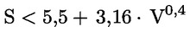
A
B
C
D
E
F
G | 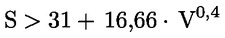

Anexa nr.3
la Regulamentul cu privire la etichetarea energetică
a instalațiilor pentru încălzirea apei,
a rezervoarelor pentru apă caldă
și a pachetelor de instalație pentru încălzirea apei
și dispozitiv solar
Etichetele
1. Instalații pentru încălzirea apei
1.1. Eticheta 1
1.1.1. Instalații pentru încălzirea apei convenționale din clasele de randament energetic aferent încălzirii apei A-G
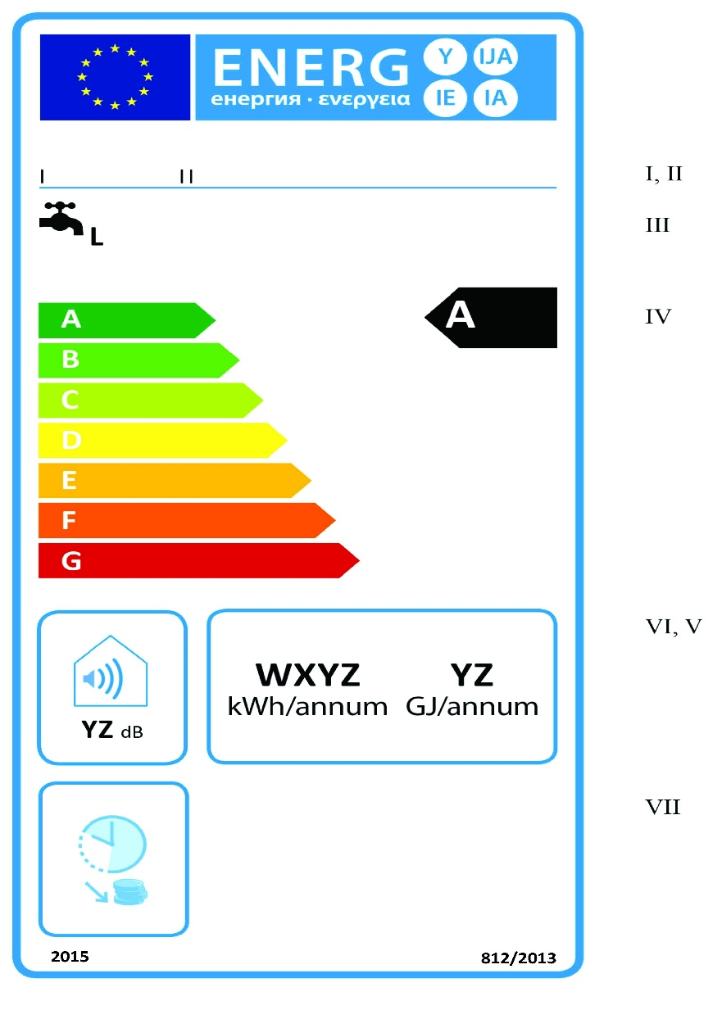
a) Eticheta trebuie să conțină următoarele informații:
I. denumirea sau marca comercială a furnizorului;
II. identificatorul de model al furnizorului;
III. funcția de încălzire a apei, inclusiv profilul de sarcină declarat, exprimat prin litera corespunzătoare, în conformitate cu tabelul 3 din anexa nr. 7;
IV. clasa de randament energetic aferent încălzirii apei, determinat în conformitate cu punctul 1 din anexa nr. 2; vîrful săgeții care indică clasa de randament energetic aferent încălzirii apei a instalației pentru încălzirea apei se plasează la aceeași înălțime cu vîrful săgeții pe care figurează clasa de randament energetic corespunzătoare;
V. consumul anual de energie electrică, exprimat în kWh, în termeni de energie finală și/sau consumul anual de combustibil, exprimat în GJ, în termeni de PCS, cu rotunjire la cel mai apropiat număr întreg și calculate în conformitate cu punctul 4 din anexa nr. 8;
VI. nivelul de putere acustică L_{WA} , în interior, exprimat în dB, cu rotunjire la cel mai apropiat număr întreg;
VII. în cazul instalațiilor pentru încălzirea apei convenționale care pot funcționa numai în afara orelor de vîrf, se poate adăuga pictograma menționată la punctul 4 alineatul 1 subpunctul 10 din prezenta anexă.
b) Aspectele privind designul etichetei pentru instalațiile pentru încălzirea apei convenționale trebuie să fie în conformitate cu punctul 4 din prezenta anexă.

1.1.2. Instalații solare pentru încălzirea apei din clasele de randament energetic aferent încălzirii apei A-G
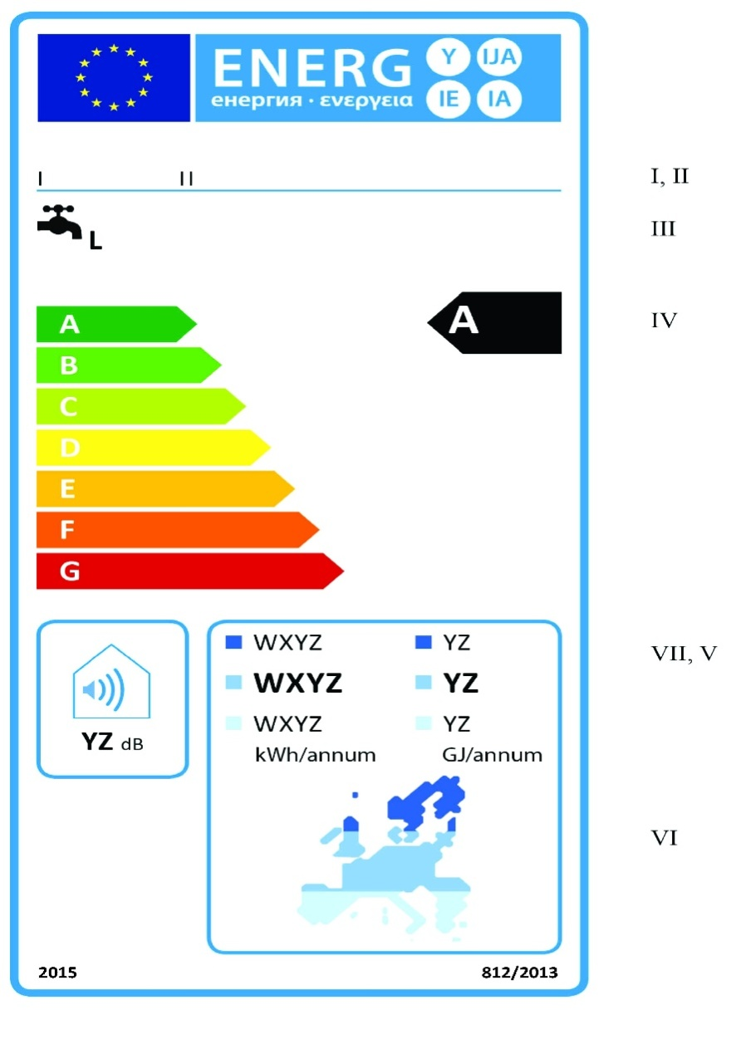
a) Eticheta trebuie să conțină următoarele informații:
I. denumirea sau marca comercială a furnizorului;
II. identificatorul de model al furnizorului;
III. funcția de încălzire a apei, inclusiv profilul de sarcină declarat, exprimat prin litera corespunzătoare, în conformitate cu tabelul 3 din anexa nr. 7;
IV. clasa de randament energetic aferent încălzirii apei, în condiții climatice medii, determinat în conformitate cu punctul 1 din anexa nr. 2; vîrful săgeții care indică clasa de randament energetic aferent încălzirii apei a instalației pentru încălzirea apei se plasează la aceeași înălțime cu vîrful săgeții pe care figurează clasa de randament energetic corespunzătoare;
V. consumul anual de energie electrică, exprimat în kWh, în termeni de energie finală și/sau consumul anual de combustibil, exprimat în GJ, în termeni de PCS, în condiții climatice medii, mai reci sau mai calde, cu rotunjire la cel mai apropiat număr întreg și calculate în conformitate cu punctul 4 din anexa nr.8;
VI. harta solară europeană, care prezintă, cu titlu indicativ, trei zone de radiație solară globală;
VII. nivelul de putere acustică L_{WA} , în interior, exprimat în dB, cu rotunjire la cel mai apropiat număr întreg.
b) Aspectele privind designul etichetei pentru instalațiile solare pentru încălzirea apei trebuie să fie în conformitate cu punctul 5 din prezenta anexă.

1.1.3. Instalații cu pompă de căldură pentru încălzirea apei din clasele de randament energetic aferent încălzirii apei A-G
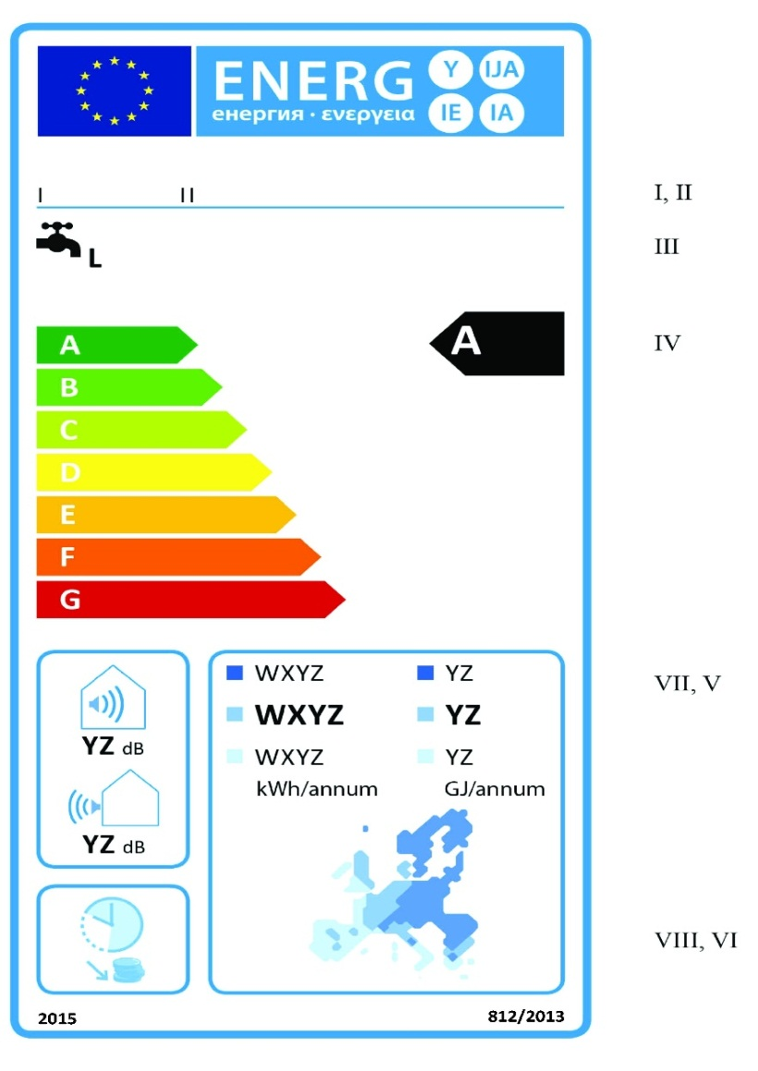
a) Eticheta trebuie să conțină următoarele informații:
I. denumirea sau marca comercială a furnizorului;
II. identificatorul de model al furnizorului;
III. funcția de încălzire a apei, inclusiv profilul de sarcină declarat, exprimat prin litera corespunzătoare, în conformitate cu tabelul 3 din anexa nr. 7;
IV. clasa de randament energetic aferent încălzirii apei, în condiții climatice medii, determinat în conformitate cu punctul 1 din anexa nr. 2; vîrful săgeții care indică clasa de randament energetic aferent încălzirii apei a instalației pentru încălzirea apei se plasează la aceeași înălțime cu vîrful săgeții pe care figurează clasa de randament energetic corespunzătoare;
V. consumul anual de energie electrică, exprimat în kWh, în termeni de energie finală și/sau consumul anual de combustibil, exprimat în GJ, în termeni de PCS, în condiții climatice medii, mai reci sau mai calde, cu rotunjire la cel mai apropiat număr întreg și calculate în conformitate cu punctul 4 din anexa nr.8;
VI. harta solară europeană, care prezintă, cu titlu indicativ, trei zone de radiație solară globală;
VII. nivelul de putere acustică L_{WA} , în interior (dacă este cazul) și în exterior, exprimat în dB, cu rotunjire la cel mai apropiat număr întreg;
VIII. în cazul instalațiilor cu pompă de căldură pentru încălzirea apei care pot funcționa numai în afara orelor de vîrf, se poate adăuga pictograma menționată la punctul 6 alineatul 1 subpunctul 11 din prezenta anexă.
b) Aspectele privind designul etichetei pentru instalații cu pompă de căldură pentru încălzirea apei trebuie să fie în conformitate cu punctul 6 din prezenta anexă. În cazul în care, în temeiul cadrului normativ în vigoare al Republicii Moldova, unui model i s-a acordat o etichetă ecologică, aceasta poate fi inclusă în fişa produsului.

1.2. Eticheta 2
1.2.1. Instalații convenționale pentru încălzirea apei din clasele de randament energetic aferent încălzirii apei A⁺-F

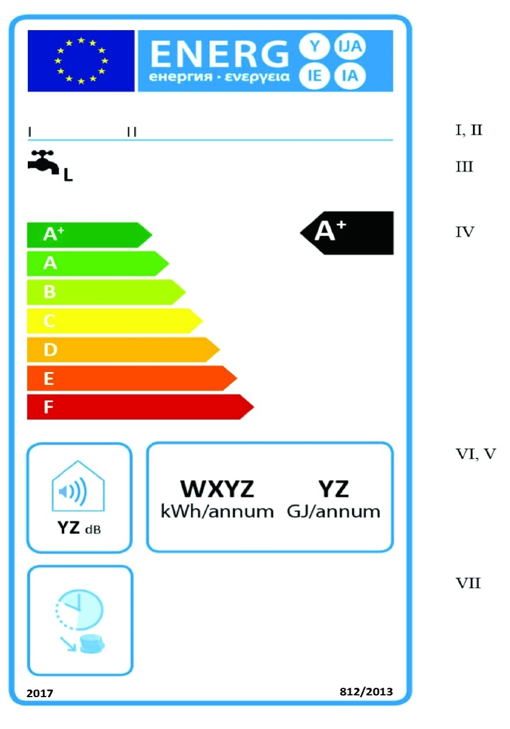
a) Eticheta trebuie să conțină informațiile enumerate la punctul 1.1.1 litera a) din prezenta anexă.
b) Aspectele privind designul etichetei pentru instalațiile convenționale pentru încălzirea apei trebuie să fie în conformitate cu punctul 4 din prezenta anexă.

1.2.2. Instalații solare pentru încălzirea apei din clasele de randament energetic aferent încălzirii apei A⁺-F
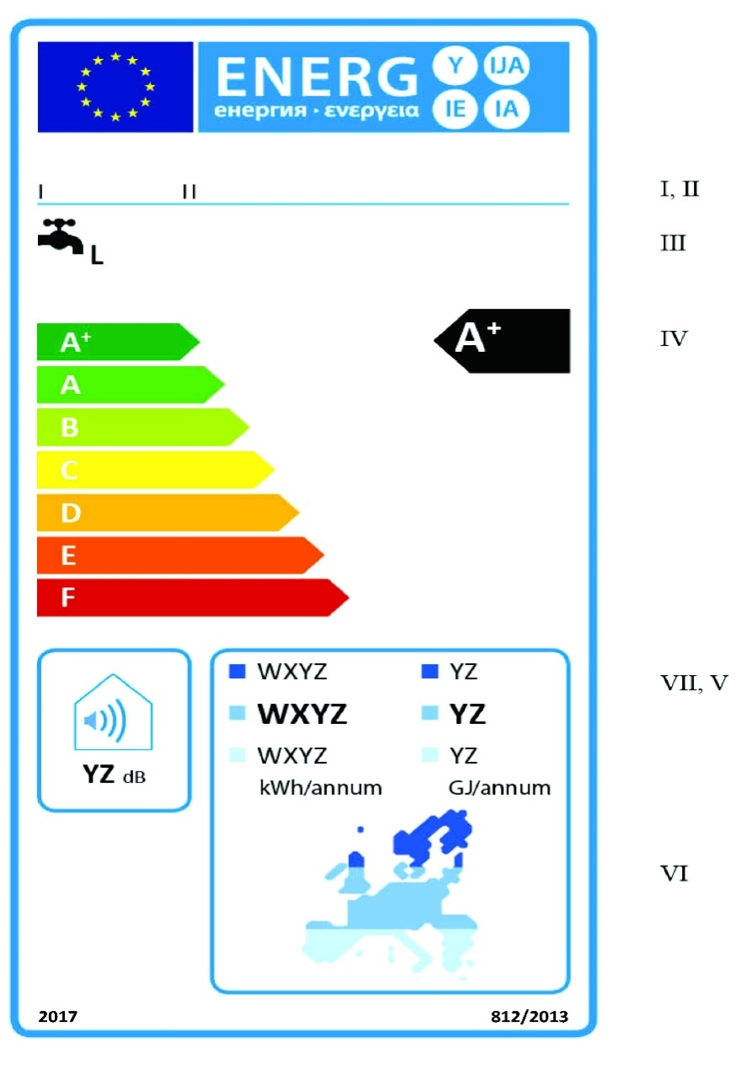
a) Eticheta trebuie să conțină informațiile enumerate la punctul 1.1.2 litera a) din prezenta anexă.
b) Aspectele privind designul etichetei pentru instalațiile solare pentru încălzirea apei trebuie să fie în conformitate cu punctul 5 din prezenta anexă.

1.2.3. Instalații cu pompă de căldură pentru încălzirea apei din clasele de eficiență energetică aferentă încălzirii apei A⁺-F
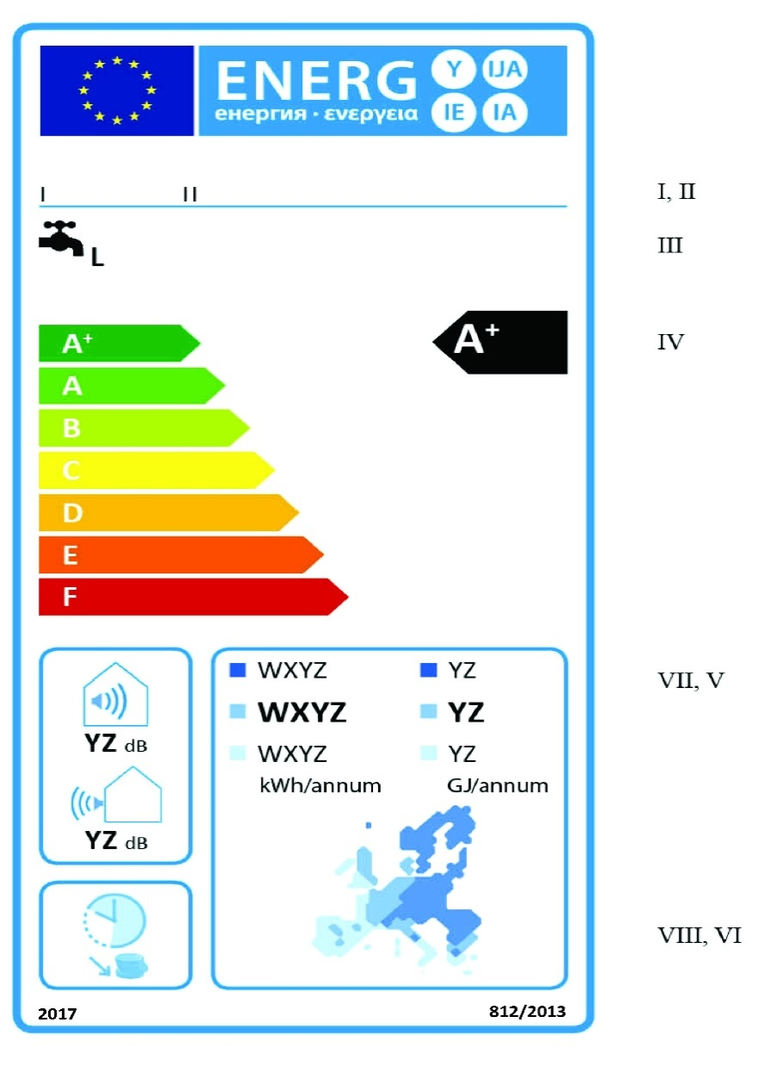
a) Eticheta trebuie să conțină informațiile enumerate la punctul 1.1.3 litera a) din prezenta anexă.
b) Aspectele privind designul etichetei pentru instalațiile cu pompă de căldură pentru încălzirea apei trebuie să fie în conformitate cu punctul 6 din prezenta anexă.

2. Rezervoare de apă caldă
2.1. Eticheta 1 pentru rezervoarele de apă caldă din clasele de randament energetic A-G
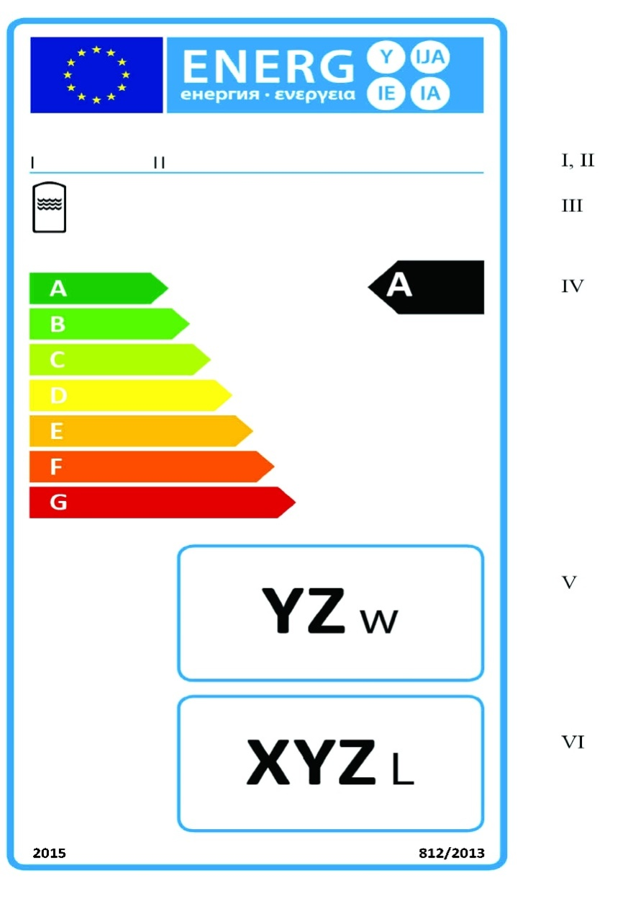
a) Eticheta trebuie să conțină următoarele informații:
I. denumirea sau marca comercială a furnizorului;
II. identificatorul de model al furnizorului;
III. funcția de acumulare a apei;
IV. clasa de randament energetic, determinată în conformitate cu punctul 2 din anexa nr. 2; vîrful săgeții care indică clasa de randament energetic a rezervorului de apă caldă se plasează la aceeași înălțime cu vîrful săgeții pe care figurează clasa de randament energetic corespunzătoare;
V. pierderea e căldură, exprimată în W, cu rotunjire la cel mai apropiat număr întreg;
VI. capacitatea rezervorului de apă caldă, exprimată în litri, cu rotunjire la cel mai apropiat număr întreg.
b) Aspectele privind designul etichetei pentru rezervoarele de apă caldă trebuie să fie în conformitate cu punctul 7 din prezenta anexă.

2.2. Eticheta 2 pentru rezervoarele de apă caldă din clasele de randament energetic A⁺-F
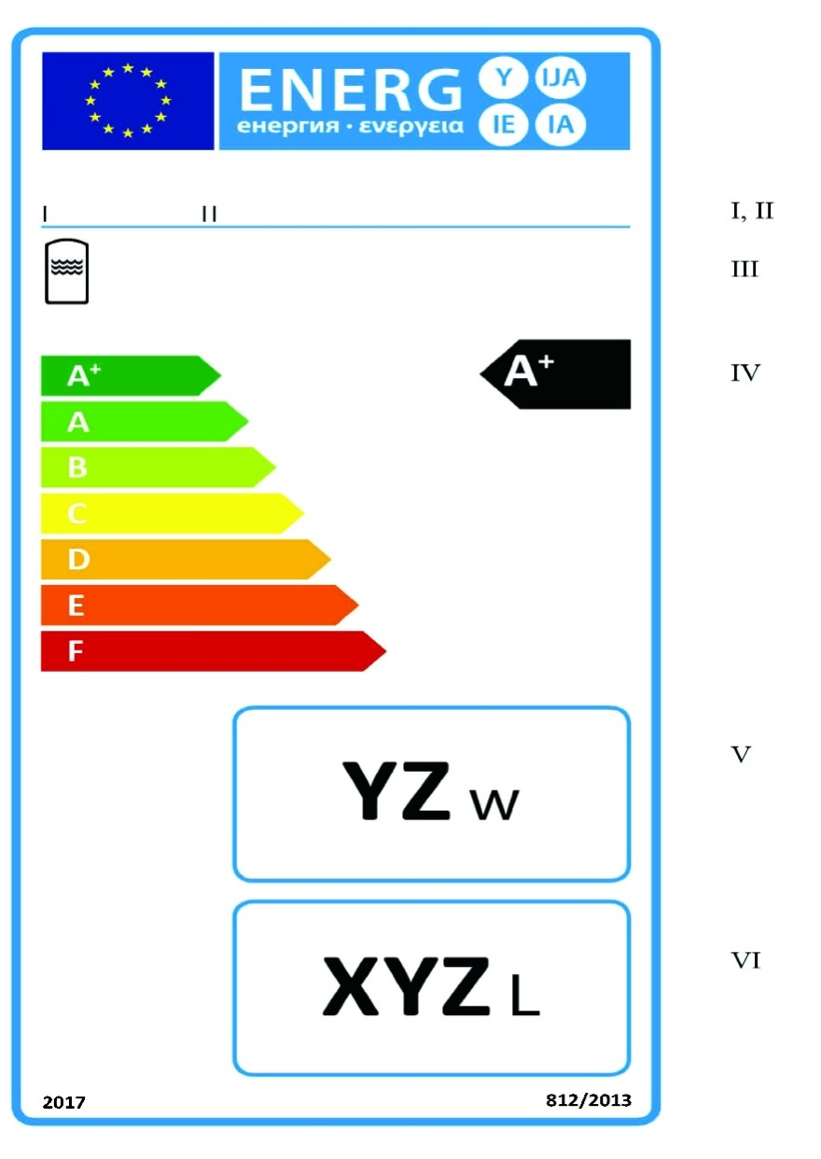
a) Eticheta trebuie să conțină informațiile enumerate la punctul 2.1 litera a) din prezenta anexă.
b) Aspectele privind designul etichetei pentru rezervoarele de apă caldă trebuie să fie în conformitate cu punctul 7 din prezenta anexă.

3. Pachete de instalație pentru încălzirea apei și dispozitiv solar
Eticheta pentru pachetele de instalație pentru încălzirea apei și dispozitiv solar din clasele de randament energetic aferent încălzirii apei A⁺⁺⁺-G
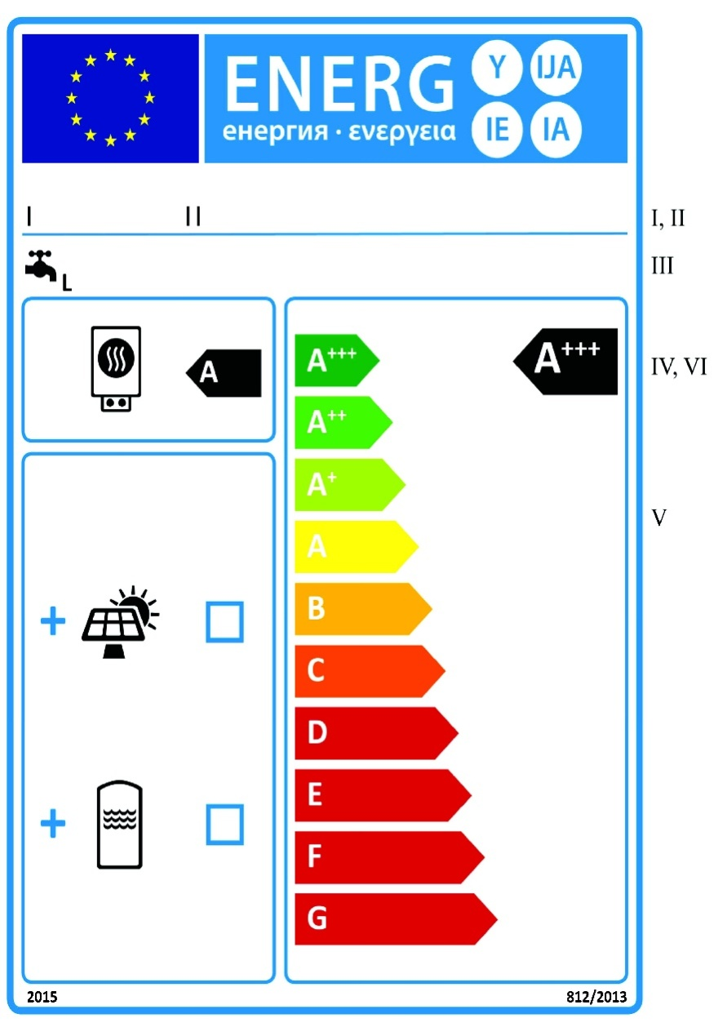
a) Eticheta trebuie să conțină următoarele informații:
I. denumirea sau marca comercială a distribuitorului și/sau a furnizorului;
II. identificatorul de model al distribuitorului și/sau a furnizorului;
III. funcția de încălzire a apei, inclusiv profilul de sarcină declarat, exprimat prin litera corespunzătoare, în conformitate cu tabelul 3 din anexa nr. 7;
IV. clasa de randament energetic aferent încălzirii apei a instalației pentru încălzirea apei, determinată în conformitate cu punctul 1 din anexa nr. 2;
V. mențiune referitoare la posibilitatea includerii în pachetul de instalație pentru încălzirea apei și dispozitiv solar a unui colector solar și a unui rezervor de apă caldă;
VI. clasa de randament energetic aferent încălzirii apei a instalației pentru încălzirea apei și a dispozitivului solar, determinată în conformitate cu punctul 4 din anexa nr. 4; vîrful săgeții care indică clasa de randament energetic aferent încălzirii apei a pachetului de instalație pentru încălzirea apei și dispozitiv solar se plasează la aceeași înălțime cu vîrful săgeții pe care figurează clasa de eficiență energetică corespunzătoare.
b) Aspectele privind designul etichetei pentru pachetele de instalație pentru încălzirea apei și dispozitiv solar trebuie să fie în conformitate cu punctul 8 din prezenta anexă. În cazul pachetelor de instalație pentru încălzirea apei și dispozitiv solar din clasele de randament energetic aferent încălzirii apei A⁺⁺⁺-D, ultimele clase, E-G, pot fi omise din scara A⁺⁺⁺-G.
4. Designul etichetei pentru instalațiile convenționale pentru încălzirea apei este următorul:
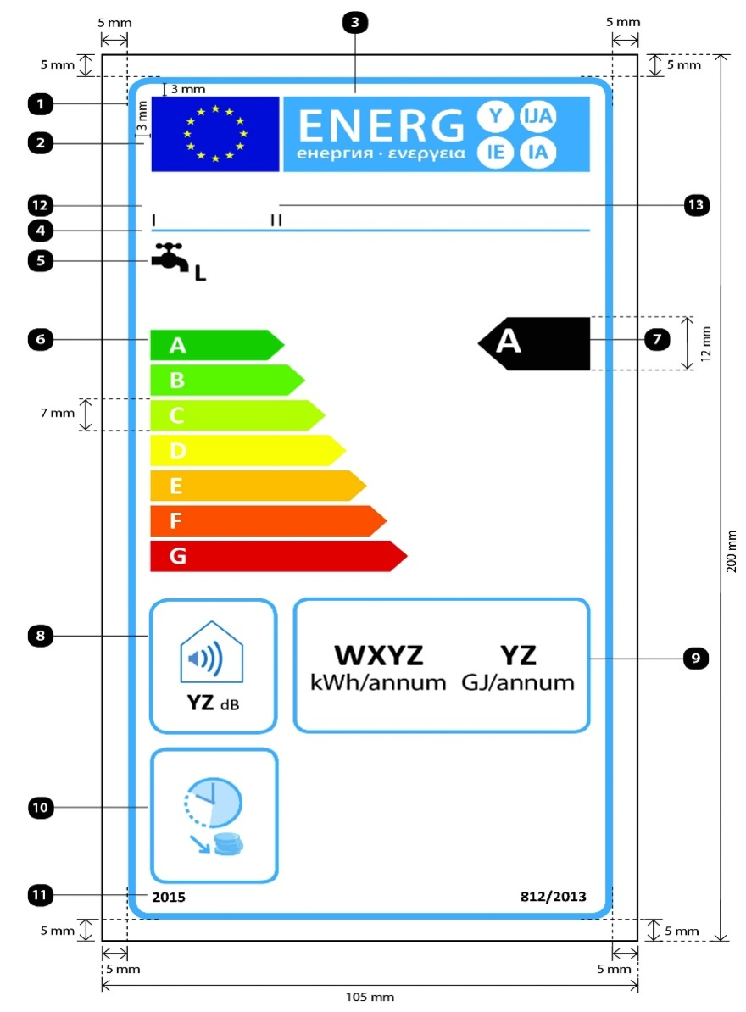
unde:
a) eticheta trebuie să aibă o lățime de cel puțin 105 mm și o înălțime de cel puțin 200 mm. Dacă eticheta este tipărită în format mai mare, conținutul său rămîne totuși proporțional cu specificațiile de mai sus
b) fondul este alb
c) culorile sînt codificate CMYK – cyan, magenta, galben și negru, după exemplul următor: 00-70-X-00: 0% cyan, 70% magenta, 100% galben, 0% negru
d) eticheta trebuie să îndeplinească toate cerințele următoare (numerele se referă la figura de mai sus):
Conturul etichetei UE: 4 pt, culoare: cyan 100 % – colțuri rotunjite: 3,5 mm
Sigla UE: Culori: X-80-00-00 și 00-00-X-00
Eticheta energetică: Culoare: X-00-00-00. Pictograma, așa cum este reprezentată: sigla UE + etichetă energetică: lungime: 86 mm, înălțime: 17 mm
Linia de sub sigle: 1 pt, culoare: cyan 100 %, lungime: 86 mm
Funcția de încălzire a apei:
— Pictograma, astfel cum este reprezentată, inclusiv profilul de sarcină declarat, exprimat prin litera corespunzătoare, în conformitate cu tabelul 3 din anexa 7. Calibri aldine 16 pt, 100 % negru
Scara A-G sau A⁺-F:
— Săgeată: înălțime: 7 mm, spațiu liber: 1 mm, culori:
Clasa superioară: X-00-X-00;
Clasa a doua: X-70-X-00;
Clasa a treia: 30-00-X-00;
Clasa a patra: 00-00-X-00;
Clasa a cincea: 00-30-X-00;
Clasa a șasea: 00-70-X-00;
Ultima clasă: 00-X-X-00.
— Text: Calibri aldine, 16 pt, majuscule, alb, simbolul „+”; exponent.
Clasa de randament energetic aferent încălzirii apei:
— Săgeată: lungime: 22 mm, înălțime: 12 mm, 100 % negru;
— Text: Calibri aldine, 24 pt, majuscule, alb, simbolul „+”; exponent.
Nivelul de putere acustică, în interior:
— Pictograma, așa cum este reprezentată;
— Chenar: 2 pt – culoare: cyan 100 % – colțuri rotunjite: 3,5 mm;
— Valoare „YZ”: Calibri aldine 15 pt, 100 % negru;
— Text „dB”: Calibri normal 10 pt, 100 % negru.
Consumul anual de energie, exprimat în kWh/an sau GJ/an:
— Chenar: 2 pt – culoare: cyan 100 % – colțuri rotunjite: 3,5 mm,
— Valoare „WXYZ” sau „YZ”: Calibri aldine de cel puțin 20 pt, 100 % negru;
— Textul „kWh/an” sau „GJ/an”: Calibri normal de cel puțin 15 pt, 100 % negru.
Dacă este cazul, capacitatea de funcționare în afara orelor de vîrf:
— Pictograma, așa cum este reprezentată;
— Chenar: 2 pt, culoare: cyan 100 % – colțuri rotunjite: 3,5 mm.
Anul introducerii etichetei și numărul regulamentului:
— Text: Calibri aldine 10 pt.
Denumirea sau marca comercială a furnizorului.
Identificatorul de model al furnizorului:
Denumirea sau marca comercială a furnizorului și identificatorul de model al acestuia se încadrează într-un spațiu de 86 × 12 mm.
5. Formatul etichetei pentru instalațiile solare pentru încălzirea apei este următorul:
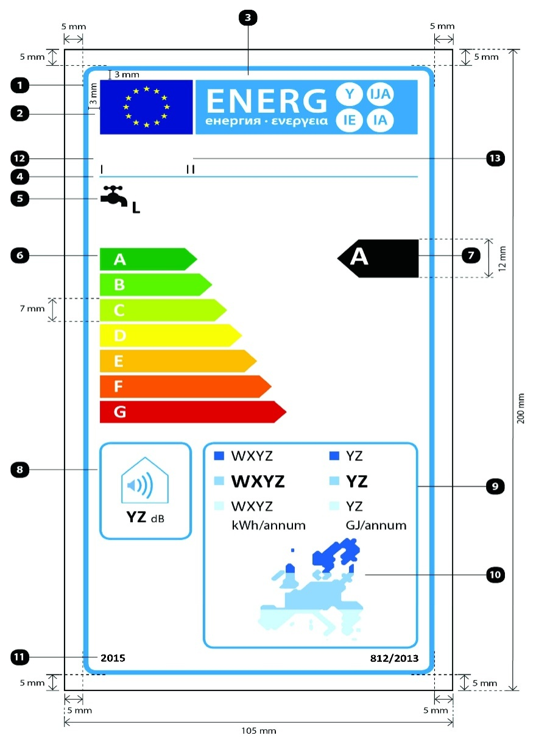
unde:
a) eticheta trebuie să aibă o lățime de cel puțin 105 mm și o înălțime de cel puțin 200 mm. Dacă eticheta este tipărită în format mai mare, conținutul său rămîne totuși proporțional cu specificațiile de mai sus
b) fondul este alb
c) culorile sînt codificate CMYK – cyan, magenta, galben și negru, după exemplul următor: 00-70-X-00: 0% cyan, 70% magenta, 100% galben, 0% negru
d) eticheta trebuie să îndeplinească toate cerințele următoare (numerele se referă la figura de mai sus):
Conturul etichetei UE: 4 pt, culoare: cyan 100 % – colțuri rotunjite: 3,5 mm.
Sigla UE: Culori: X-80-00-00 și 00-00-X-00.
Eticheta energetică: Culoare: X-00-00-00. Pictograma, așa cum este reprezentată: Sigla UE + etichetă energetică: lungime: 86 mm, înălțime: 17 mm.
Linia de sub sigle: 1 pt, culoare: cyan 100 %, lungime: 86 mm.
Funcția de încălzire a apei:
— Pictogramă, astfel cum este reprezentată, inclusiv profilul de sarcină declarat, exprimat prin litera corespunzătoare, în conformitate cu tabelul 3 din anexa 7. Calibri aldine 16 pt, 100 % negru
Scara A-G sau A⁺-F:
— Săgeată: înălțimea: 7 mm, spațiu liber: 1 mm, culori:
Clasa superioară: X-00-X-00;
Clasa a doua: 70-00-X-00;
Clasa a treia: 30-00-X-00;
Clasa a patra: 00-00-X-00;
Clasa a cincea: 00-30-X-00;
Clasa a șasea: 00-70-X-00;
Ultima clasă: 00-X-X-00.
— Text: Calibri aldine 16 pt, majuscule, alb, simbolul „+”; exponent.
Clasa de randament energetic aferent încălzirii apei:
— Săgeată: lungime: 22 mm, înălțime: 12 mm, 100 % negru;
— Text: Calibri aldine 24 pt, majuscule, alb, simbolul „+”; exponent.
Nivelul de putere acustică, în interior:
— Pictograma, așa cum este reprezentată;
— Chenar: 2 pt, culoare: cyan 100 % – colțuri rotunjite: 3,5 mm,
— Valoare „YZ”: Calibri aldine 15 pt, 100 % negru;
— Text „dB”: Calibri normal 10 pt, 100 % negru.
Consumul anual de energie, exprimat în kWh/an sau GJ/an:
— Chenar: 2 pt, culoare: cyan 100 % – colțuri rotunjite: 3,5 mm,
— Valori „WXYZ” sau „YZ”: Colibri de cel puțin 13 pt, 100 % negru;
— Textul „kWh/an” sau „GJ/an”: Calibri normal de cel puțin 11 pt, 100 % negru.
Harta solară a Europei și pătrățelele colorate:
— Pictograma, așa cum este reprezentată;
— Culori: albastru închis 86-51-00-00,
— albastru mediu 53-08-00-00,
— albastru deschis 25-00-02-00.
Anul introducerii etichetei și numărul regulamentului:
— Text: Calibri aldine 10 pt.
Denumirea sau marca comercială a furnizorului.
Identificatorul de model al furnizorului:
Denumirea sau marca comercială a furnizorului și identificatorul de model al acestuia trebuie să se încadreze într-un spațiu de 86 × 12 mm.
6. Designul etichetei pentru instalațiile de încălzire cu pompă de căldură este următorul:
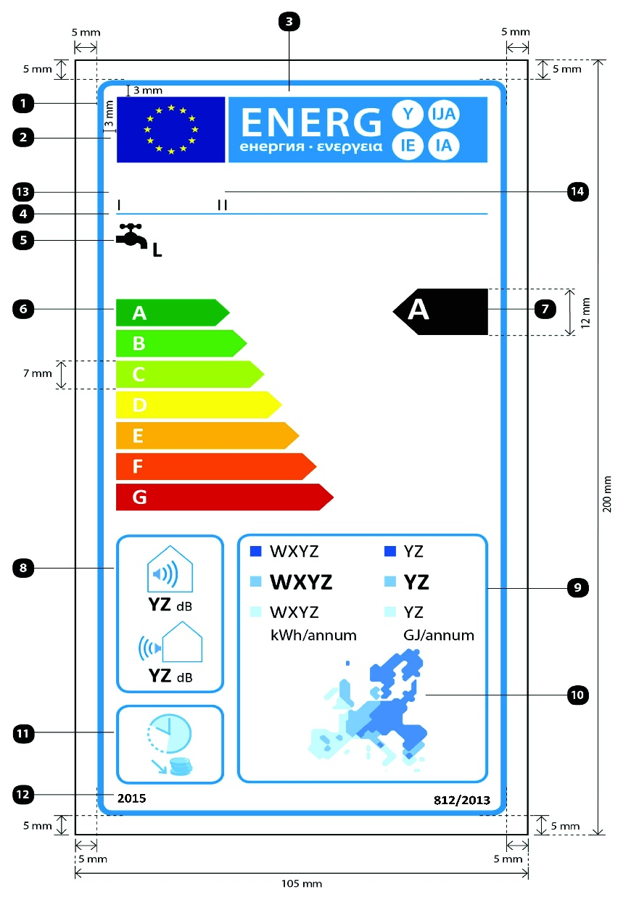
unde:
a) eticheta trebuie să aibă o lățime de cel puțin 105 mm și o înălțime de cel puțin 200 mm. Dacă eticheta este tipărită în format mai mare, conținutul său rămîne totuși proporțional cu specificațiile de mai sus
b) fondul este alb
c) Culorile sînt codificate CMYK – cyan, magenta, galben și negru, după exemplul următor: 00-70-X-00: 0% cyan, 70% magenta, 100% galben, 0% negru
d) Eticheta trebuie să îndeplinească toate cerințele următoare (numerele se referă la figura de mai sus):
Conturul etichetei UE: 4 pt, culoare: cyan 100 % – colțuri rotunjite: 3,5 mm.
Sigla UE: Culori: X-80-00-00 și 00-00-X-00.
Eticheta energetică: Culoare: X-00-00-00. Pictograma, așa cum este reprezentată: Sigla UE + etichetă energetică: lungime: 86 mm, înălțime: 17 mm.
Linia de sub sigle: 1 pt, culoare: cyan 100 %, lungime: 86 mm.
Funcția de încălzire a apei:
— Pictograma, așa cum este reprezentată, inclusiv profilul de sarcină declarat, exprimat prin litera corespunzătoare în conformitate cu tabelul 3 din anexa 7. Calibri aldine 16 pt, 100 % negru.
Scara A - G sau A⁺ - F:
— Săgeată: înălțime: 7 mm, spațiu liber: 1 mm, culori:
Clasa superioară: X-00-X-00;
Clasa a doua: 70-00-X-00;
Clasa a treia: 30-00-X-00;
Clasa a patra: 00-00-X-00;
Clasa a cincea: 00-30-X-00;
Clasa a șasea: 00-70-X-00;
Ultima clasă: 00-X-X-00;
— Text: Calibri aldine 16 pt, majuscule, alb, simbolul „+”; exponent.
Clasa de randament energetic aferent încălzirii apei:
— Săgeată: lungime: 22 mm, înălțime: 12 mm, 100 % negru;
— Text: Calibri aldine 24 pt, majuscule, alb, simbolul „+”; exponent.
Nivelul de putere acustică, în interior (dacă este cazul) și în exterior:
— Pictograma, așa cum este reprezentată;
— Chenar: 2 pt, culoare: cyan 100 % – colțuri rotunjite: 3,5 mm,
— Valoare „YZ”: Calibri aldine 15 pt, 100 % negru;
— Text „dB”: Calibri normal 10 pt, 100 % negru.
Consumul anual de energie, exprimat în kWh/an sau GJ/an:
— Chenar: 2 pt, culoare: cyan 100 % – colțuri rotunjite: 3,5 mm,
— Valori „WXYZ” sau „YZ”: Calibri aldine de cel puțin 13 pt, 100 % negru;
— Textul „kWh/an” sau „GJ/an”: Calibri normal de cel puțin 11 pt, 100 % negru.
Harta europeană a temperaturilor și pătrățelele colorate:
— Pictograma, așa cum este reprezentată;
— Culori: albastru închis 86-51-00-00,
— albastru mediu 53-08-00-00,
— albastru deschis 25-00-02-00.
Dacă este cazul, capacitatea de funcționare în afara orelor de vîrf:
— Pictograma, așa cum este reprezentată;
— Chenar: 2 pt, culoare: cyan 100 % – colțuri rotunjite: 3,5 mm.
Anul introducerii etichetei și numărul regulamentului:
— Text: Calibri aldine 10 pt
Denumirea sau marca comercială a furnizorului.
Identificatorul de model al furnizorului:
Denumirea sau marca comercială a furnizorului și identificatorul de model al acestuia trebuie să se încadreze într-un spațiu de 86 × 12 mm.
7. Designul etichetei pentru rezervoarele de apă caldă este următorul:
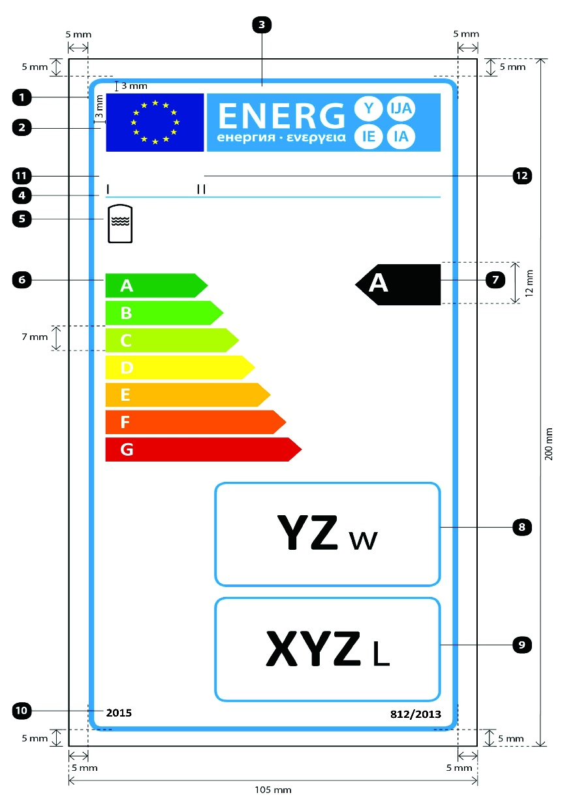
unde:
a) eticheta trebuie să aibă o lățime de cel puțin 105 mm și o înălțime de cel puțin 200 mm. Dacă eticheta este tipărită în format mai mare, conținutul său rămîne totuși proporțional cu specificațiile de mai sus
b) fondul este alb
c) culorile sînt codificate CMYK – cyan, magenta, galben și negru, după exemplul următor: 00-70-X-00: 0% cyan, 70% magenta, 100% galben, 0% negru
d) eticheta trebuie să îndeplinească toate cerințele următoare (numerele se referă la figura de mai sus):
Conturul etichetei UE: 4 pt, culoare: cyan 100 % – colțuri rotunjite: 3,5 mm.
Sigla UE: Culori: X-80-00-00 și 00-00-X-00
Eticheta energetică: Culoare: X-00-00-00. Pictograma, așa cum este reprezentată: Sigla UE + etichetă energetică: lungime: 86 mm, înălțime: 17 mm.
Linia de sub sigle: 1 pt, culoare: cyan 100 %, lungime: 86 mm.
Funcția de stocare:
— Pictograma, așa cum este reprezentată
Scara A-G sau A⁺-F:
— Săgeată: înălțime: 7 mm, spațiu liber: 1 mm, culori:
Clasa superioară: X-00-X-00;
Clasa a doua: 70-00-X-00;
Clasa a treia: 30-00-X-00;
Clasa a patra: 00-00-X-00;
Clasa a cincea: 00-30-X-00;
Clasa a șasea: 00-70-X-00;
Ultima clasă: 00-X-X-00;
— Text: Calibri aldine 16 pt, majuscule, alb, simbolul „+”; exponent.
Clasa de randament energetic:
— Săgeată: lungime: 22 mm, înălțime: 12 mm, 100 % negru;
— Text: Calibri aldine 24 pt, majuscule, alb, simbolul „+”; exponent.
Pierderea de căldură:
— Chenar: 2 pt, culoare: cyan 100 % – colțuri rotunjite: 3,5 mm,
— Valoare „YZ”: Calibri aldine 45 pt, 100 % negru;
— Text „W”: Calibri normal 30 pt, 100 % negru.
Capacitatea rezervorului:
— Chenar: 2 pt, culoare: cyan 100 % – colțuri rotunjite: 3,5 mm,
— Valoare „XYZ”: Calibri aldine 45 pt, 100 % negru;
— Text „L”: Calibri normal 30 pt, 100 % negru.
Anul introducerii etichetei și numărul regulamentului:
— Text: Calibri aldine 10 pt.
Denumirea sau marca comercială a furnizorului.
Identificatorul de model al furnizorului:
Denumirea sau marca comercială a furnizorului și identificatorul de model al acestuia trebuie să se încadreze într-un spațiu de 86 × 12 mm.
8. Designul etichetei pentru pachetele de instalație pentru încălzirea apei și dispozitiv solar este următorul:
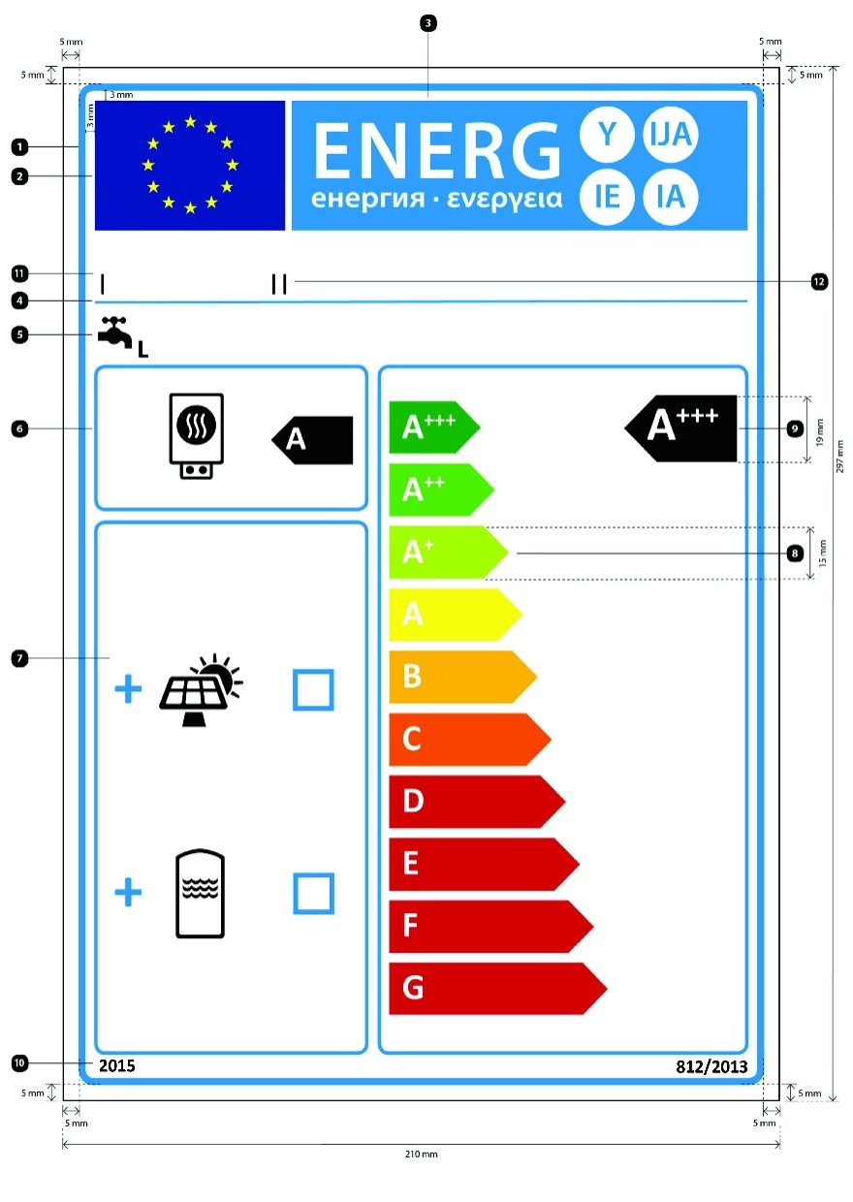
unde:
a) eticheta trebuie să aibă o lățime de cel puțin 210 mm și o înălțime de cel puțin 297 mm. Dacă eticheta este tipărită în format mai mare, conținutul său rămîne totuși proporțional cu specificațiile de mai sus
b) fondul este alb
c) culorile sînt codificate CMYK – cyan, magenta, galben și negru, după exemplul următor: 00-70-X-00: 0% cyan, 70% magenta, 100% galben, 0% negru
d) eticheta trebuie să îndeplinească toate cerințele următoare (numerele se referă la figura de mai sus):
Conturul etichetei UE: 6 pt, culoare: cyan 100 % – colțuri rotunjite: 3,5 mm.
Sigla UE: Culori: X-80-00-00 și 00-00-X-00
Eticheta energetică: Culoare: X-00-00-00. Pictograma, așa cum este reprezentată: Sigla UE + etichetă energetică: lungime: 191 mm, înălțime: 37 mm.
Linia de sub sigle: 2 pt, culoare: cyan 100 %, lungime: 191 mm.
Funcția de încălzire a apei:
— Pictograma, așa cum este reprezentată, inclusiv profilul de sarcină declarat, exprimat prin litera corespunzătoare, în conformitate cu tabelul 3 din anex VII. Calibri aldine 22 pt, 100 % negru.
Instalația pentru încălzirea apei:
— Pictograma, așa cum este reprezentată;
— Clasele de randament energetic aferent încălzirii apei ale instalației pentru încălzirea apei:
Săgeată: lungime: 24 mm, înălțime: 14 mm, 100 % negru;
Text: Calibri aldine 28 pt, majuscule, alb;
— Chenar: 3 pt, culoare: cyan 100 % – colțuri rotunjite: 3,5 mm.
Pachet cu colector solar și/sau rezervor de apă caldă:
— Pictogramele, așa cum sînt reprezentate;
— Simbolul „+”: Calibri aldine 50 pt, 100 % negru;
— Căsuțe: lungime: 12 mm, înălțime: 12 mm, chenar: 4 pt, cyan 100%;
— Chenar: 3 pt – culoare: cyan 100 % – colțuri rotunjite: 3,5 mm.
Scara A⁺⁺⁺-G cu chenar:
— Săgeată: înălțime: 15 mm, spațiu liber: 3 mm, culori:
Clasa superioară: X-00-X-00;
Clasa a doua: 70-00-X-00;
Clasa a treia: 30-00-X-00;
Clasa a patra: 00-00-X-00;
Clasa a cincea: 00-30-X-00;
Clasa a șasea: 00-70-X-00;
Clasa a șaptea: 00-X-X-00;
Dacă este cazul, ultimele clase: 00-X-X-00;
— Text: Calibri aldine 30 pt, majuscule, alb, simboluri „+”; exponent, aliniat pe un singur rînd;
— Chenar: 3 pt, culoare: cyan 100 % – colțuri rotunjite: 3,5 mm.
Clasa de randament energetic aferent încălzirii apei a pachetului de instalație pentru încălzirea apei și dispozitiv solar:
— Săgeată: lungime: 33 mm, înălțime: 19 mm, 100 % negru;
— Text: Calibri aldine 40 pt, majuscule, alb, simboluri „+”: exponent, aliniat pe un singur rînd.
Anul introducerii etichetei și numărul regulamentului:
— Text: Calibri aldine 12 pt.
Denumirea sau marca comercială a comerciantului și/sau a furnizorului.
Identificatorul de model al comerciantului și /sau al furnizorului:
Denumirea sau marca comercială a comerciantului și/sau a furnizorului și identificatorul de model al acestuia (acestora) trebuie să se încadreze într-un spațiu de 191 × 19 mm.

Anexa nr.4
la Regulamentul cu privire la etichetarea energetică
a instalațiilor pentru încălzirea apei,
a rezervoarelor pentru apă caldă
și a pachetelor de instalație pentru încălzirea apei
și dispozitiv solar
Fișa produsului

1. Instalații pentru încălzirea apei
1.1. Informațiile din fișa de produs a instalației pentru încălzirea apei trebuie furnizate în ordinea indicată în continuare și trebuie să figureze în broșura produsului sau în alte documente furnizate împreună cu produsul:
a) denumirea sau marca comercială a furnizorului;
b) identificatorul de model al furnizorului;
c) profilul de sarcină declarat, exprimat prin litera și utilizarea tipică corespunzătoare în conformitate cu tabelul 3 din anexa nr. 7;
d) clasa de randament energetic aferent încălzirii apei a modelului, determinată în conformitate cu punctul 1 din anexa nr. 2, astfel: pentru instalațiile solare pentru încălzirea apei și pentru instalațiile cu pompă de căldură pentru încălzirea apei, în condiții climatice medii;
e) randamentul energetic aferent încălzirii apei, exprimat în procente, cu rotunjire la cel mai apropiat număr întreg și calculat în conformitate cu punctul 3 din anexa 8, astfel: pentru instalațiile solare pentru încălzirea apei și pentru instalațiile cu pompă de căldură pentru încălzirea apei, în condiții climatice medii;
f) consumul anual de energie electrică, exprimat în kWh, în termeni de energie finală, și/sau consumul anual de combustibil, exprimat în GJ, în termeni de PCS, cu rotunjire la cel mai apropiat număr întreg și calculate în conformitate cu punctul 4 din anexa nr. 8, astfel: pentru instalațiile solare pentru încălzirea apei și pentru instalațiile cu pompă de căldură pentru încălzirea apei, în condiții climatice medii;
g) dacă este cazul, alte profiluri de sarcină pentru care poate fi utilizată instalația pentru încălzirea apei, precum și randamentul energetic aferent încălzirii apei corespunzătoare și consumul anual de energie electrică aferent, în conformitate cu literele e) și f);
h) setările pentru temperatură ale termostatului instalației pentru încălzirea apei, așa cum este introdusă pe piață de către furnizor;
i) nivelul de putere acustică L_{WA} în interior, exprimat în dB, cu rotunjire la cel mai apropiat număr întreg (pentru instalațiile cu pompă de căldură pentru încălzirea apei, dacă este cazul);
j) dacă este cazul, o mențiune referitoare la faptul că instalația pentru încălzirea apei poate funcționa numai în afara orelor de vîrf;
k) eventualele precauții specifice care trebuie luate la asamblarea, instalarea sau întreținerea instalației pentru încălzirea apei;
l) dacă valoarea smart este declarată ca fiind „1”, o mențiune referitoare la faptul că informațiile privind randamentul energetic aferent încălzirii apei, consumul anual de energie electrică și de combustibil, după caz, se referă exclusiv la setările de control inteligent activate;
în plus, pentru instalațiile solare pentru încălzirea apei și instalațiile cu pompă de căldură pentru încălzirea apei:
m) randamentul energetic aferent încălzirii apei, exprimat în procente, în condiții climatice mai reci sau mai calde, cu rotunjire la cel mai apropiat număr întreg și calculat în conformitate cu punctul 3 din anexa nr. 8;
n) consumul anual de energie electrică, exprimat în kWh, în termeni de energie finală și/sau consumul anual de combustibil, exprimat în GJ, în termeni de PCS, în condiții climatice mai reci sau mai calde, cu rotunjire la cel mai apropiat număr întreg și calculate în conformitate cu punctul 4 din anexa nr. 8;
în plus, pentru instalațiile solare pentru încălzirea apei:
o) zona de deschidere a colectorului, exprimată în m², cu două zecimale;
p) randamentul optic, cu trei zecimale;
q) coeficientul de gradul întîi, exprimat în W/(m² K), cu două zecimale;
r) coeficientul de gradul al doilea, exprimat în W/(m² K²), cu trei zecimale;
s) modificatorul unghiului de incidență, cu două zecimale;
t) capacitatea rezervorului, exprimată în litri, cu rotunjire la cel mai apropiat număr întreg;
u) consumul de energie electrică al pompei, exprimat în W, cu rotunjire la cel mai apropiat număr întreg;
v) consumul de energie electrică în regim de așteptare, exprimat în W, cu două zecimale;
în plus, pentru instalațiile cu pompă de căldură pentru încălzirea apei:
w) nivelul de putere acustică L_{WA} , în exterior, exprimat în dB, cu rotunjire la cel mai apropiat număr întreg.
1.2. O fișă poate avea ca obiect mai multe modele de instalații pentru încălzirea apei furnizate de același furnizor.
1.3. Informațiile cuprinse în fișă pot fi prezentate sub forma unei copii a etichetei, fie color, fie în alb și negru. În acest caz, se includ și informațiile enumerate la punctul 1.1 care nu apar încă pe etichetă.
2. Rezervoare de apă caldă
2.1. Informațiile din fișa de produs a rezervorului de apă caldă trebuie furnizate în ordinea indicată în continuare și trebuie să figureze în broșura produsului sau în alte documente furnizate împreună cu produsul:
a) denumirea sau marca comercială a furnizorului;
b) identificatorul de model al furnizorului;
c) clasa de randament energetic a modelului, determinată în conformitate cu punctul 2 din anexa nr. 2;
d) pierderea de căldură, exprimată în W, cu rotunjire la cel mai apropiat număr întreg;
e) capacitatea rezervorului, exprimată în litri, cu rotunjire la cel mai apropiat număr întreg.
2.2. O fișă poate avea ca obiect mai multe modele de rezervoare de apă caldă furnizate de același furnizor.
2.3. Informațiile cuprinse în fișă pot fi prezentate sub forma unei copii a etichetei, fie color, fie în alb și negru. În acest caz, se includ și informațiile enumerate la punctul 2.1 care nu apar încă pe etichetă.

3. Dispozitive solare
3.1. Informațiile din fișa de produs a dispozitivului solar trebuie furnizate în ordinea indicată în continuare și trebuie să figureze în broșura produsului sau în alte documente furnizate împreună cu produsul (pentru pompele din circuitul colectorului, dacă este cazul):
a) denumirea sau marca comercială a furnizorului;
b) identificatorul de model al furnizorului;
c) zona de deschidere a colectorului, exprimată în m², cu două zecimale;
d) randamentul optic, cu trei zecimale;
e) coeficientul de gradul întîi, exprimat în W/(m² K), cu două zecimale;
f) coeficientul de gradul al doilea, exprimat în W/(m² K²), cu trei zecimale;
g) modificatorul unghiului de incidență, cu două zecimale;
h) capacitatea rezervorului, exprimată în litri, cu rotunjire la cel mai apropiat număr întreg;
i) contribuția termică anuală non-solară Q_{nonsol}, exprimată în kWh în termeni de energie primară pentru electricitate și/sau în kWh în termeni de PCS pentru combustibili, pentru profilurile de sarcină M, L, XL și XXL, în condiții climatice medii, cu rotunjire la cel mai apropiat număr întreg;
j) consumul de energie electrică al pompei, exprimat în W, cu rotunjire la cel mai apropiat număr întreg;
k) consumul de energie electrică în regim de așteptare, exprimat în W, cu două zecimale;
l) consumul auxiliar de energie electrică Q_{aux}, exprimat în kWh, în termeni de energie finală, cu rotunjire la cel mai apropiat număr întreg.
3.2. O fișă poate avea ca obiect mai multe modele de dispozitive solare furnizate de același furnizor.
4. Pachete de instalație pentru încălzirea apei și dispozitiv solar
Fișa pentru pachetele de instalație pentru încălzirea apei și dispozitiv solar trebuie să conțină elementele prevăzute în figura 1 pentru evaluarea randamentului energetic aferent încălzirii apei al unui pachet de instalații pentru încălzirea apei și dispozitive solare, în care trebuie incluse următoarele informații:
I: valoarea randamentului energetic aferent încălzirii apei al instalației de încălzire a apei, exprimat în procente;
II: valoarea expresiei matematice 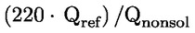 , unde Q_{ref} este preluat din tabelul 3 din anexa nr. 7, iar Q_{nonsol} din fișa de produs a dispozitivului solar pentru profilul de sarcină declarat M, L, XL sau XXL al instalației pentru încălzirea apei;
III: valoarea expresiei matematice 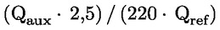 , exprimată în procente, unde Q_{aux} este preluat din fișa de produs a dispozitivului solar, iar Q_{ref} din tabelul 3 din anexa nr. 7 pentru profilul de sarcină declarat M, L, XL sau XXL.
Figura 1
Fișa pentru pachetul de instalație pentru încălzirea apei și dispozitiv solar care indică randamentul energetic aferent
încălzirii apei al pachetului oferit
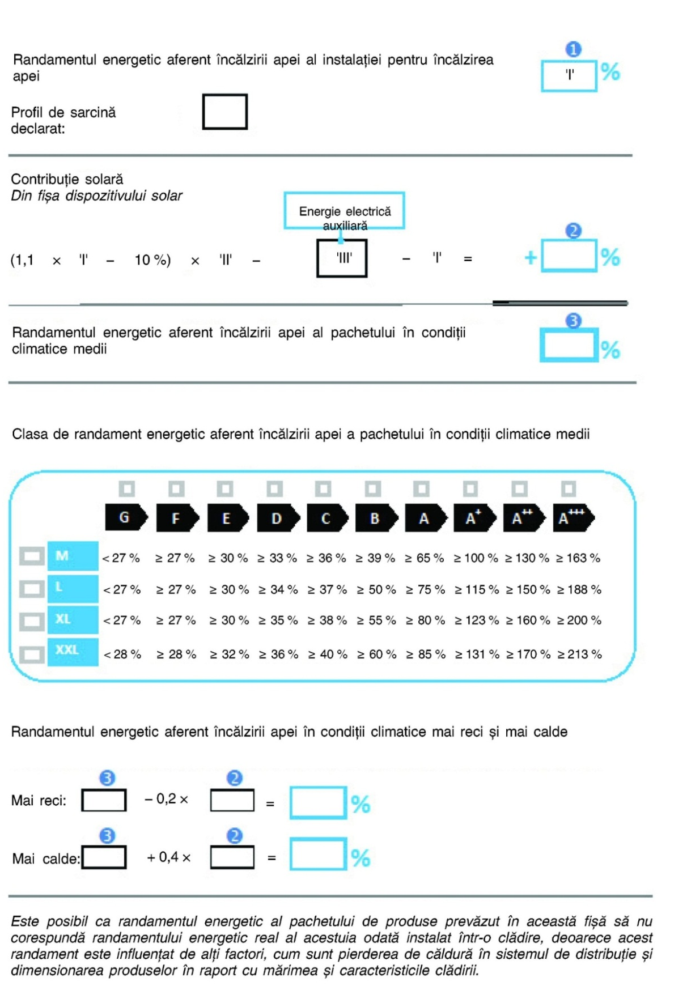
Anexa nr.5
la Regulamentul cu privire la etichetarea energetică
a instalațiilor pentru încălzirea apei,
a rezervoarelor pentru apă caldă
și a pachetelor de instalație pentru încălzirea apei
și dispozitiv solar

Documentația tehnică
1. Instalații pentru încălzirea apei
În cazul instalațiilor pentru încălzirea apei, documentația tehnică menționată la capitolul III, punctul 5 litera c) trebuie să cuprindă:
a) denumirea și adresa furnizorului;
b) o descriere a modelului de instalație pentru încălzirea apei suficientă pentru identificarea fără echivoc a acestuia;
c) dacă este cazul, trimiterile la standardele armonizate aplicate;
d) dacă este cazul, celelalte standarde și specificații tehnice folosite;
e) datele de identificare și semnătura persoanei împuternicite să angajeze răspunderea furnizorului;
f) rezultatele măsurătorilor pentru parametrii tehnici specificați la punctul 7 din anexa nr. 7;
g) rezultatele calculelor pentru parametrii tehnici specificați la punctul 2 din anexa nr. 8;
h) eventualele precauții specifice care trebuie luate la asamblarea, instalarea sau întreținerea instalației pentru încălzirea apei.
2. Rezervoare de apă caldă
În cazul rezervoarelor de apă caldă, documentația tehnică menționată la capitolul III, punctul 8 litera c), trebuie să cuprindă:
a) denumirea și adresa furnizorului;
b) o descriere a modelului de rezervor de apă caldă suficientă pentru identificarea fără echivoc a acestuia;
c) dacă este cazul, trimiterile la standardele armonizate aplicate;
d) dacă este cazul, celelalte standarde și specificații tehnice folosite;
e) datele de identificare și semnătura persoanei împuternicite să angajeze răspunderea furnizorului;
f) rezultatele măsurătorilor pentru parametrii tehnici specificați la punctul 8 din anexa nr. 7;
g) eventualele precauții specifice care trebuie luate la asamblarea, instalarea sau întreținerea rezervorului de apă caldă.
3. Dispozitive solare
Documentația tehnică aferentă dispozitivelor solare menționată la capitolul III, punctul 11 litera b) trebuie să cuprindă:
a) denumirea și adresa furnizorului;
b) o descriere a modelului de dispozitiv solar suficientă pentru identificarea fără echivoc a acestuia;
c) dacă este cazul, trimiterile la standardele armonizate aplicate;
d) dacă este cazul, celelalte standarde și specificații tehnice folosite;
e) datele de identificare și semnătura persoanei împuternicite să angajeze răspunderea furnizorului;
f) rezultatele măsurătorilor pentru parametrii tehnici specificați la punctul 9 din anexa nr. 7;
g) eventualele precauții specifice care trebuie luate la asamblarea, instalarea sau întreținerea dispozitivului solar.
4. Pachete de instalație pentru încălzirea apei și dispozitiv solar
Pentru pachetele de instalație pentru încălzirea apei și dispozitiv solar, documentația tehnică menționată la capitolul III, punctul 12 litera c) include:
a) denumirea și adresa furnizorului;
b) o descriere a modelului de pachet de instalație pentru încălzirea apei și dispozitiv solar, suficientă pentru identificarea clară a acestuia;
c) dacă este cazul, trimiteri la standardele armonizate aplicate;
d) dacă este cazul, alte standarde și specificații tehnice utilizate;
e) identificarea și semnătura persoanei împuternicite să îl reprezinte pe furnizor;
f) parametri tehnici:
- randamentul energetic aferent încălzirii apei, exprimat în procente, rotunjit la cel mai apropiat număr întreg;
- parametrii tehnici stabiliți la punctele 1, 2 și 3 din prezenta anexă;
g) eventualele măsuri speciale de precauție care trebuie luate la asamblarea, instalarea sau întreținerea pachetului de instalație pentru încălzirea apei și dispozitiv solar.

Anexa nr.6
la Regulamentul cu privire la etichetarea energetică
a instalațiilor pentru încălzirea apei,
a rezervoarelor pentru apă caldă
și a pachetelor de instalație pentru încălzirea apei
și dispozitiv solar

Informații care trebuie furnizate în cazul în care nu se poate aștepta ca utilizatorii finali să vadă produsul expus, exceptînd pe internet

1. Instalații pentru încălzirea apei
1.1. Informațiile menționate la capitolul III, punctul 13 litera b) sînt prezentate în următoarea ordine:
a) profilul de sarcină declarat, exprimat prin litera și utilizarea tipică corespunzătoare în conformitate cu tabelul 3 din anexa nr. 7;
b) clasa de randament energetic aferent încălzirii apei a modelului, în condiții climatice medii, în conformitate cu punctul 1 din anexa nr. 2;
c) randamentul energetic aferent încălzirii apei, exprimat în procente, în condiții climatice medii, cu rotunjire la cel mai apropiat număr întreg și calculat în conformitate cu punctul 3 din anexa nr. 8;
d) consumul anual de energie electrică, exprimat în kWh, în termeni de energie finală și/sau consumul anual de combustibil, exprimat în GJ, în termeni de PCS, în condiții climatice medii, cu rotunjire la cel mai apropiat număr întreg și calculate în conformitate cu punctul 4 din anexa nr. 8;
e) nivelul de putere acustică, în interior, exprimat în dB, cu rotunjire la cel mai apropiat număr întreg (pentru instalațiile cu pompă de căldură pentru încălzirea apei, dacă este cazul);
în plus, pentru instalațiile solare pentru încălzirea apei și instalațiile cu pompă de căldură pentru încălzirea apei:
f) randamentul energetic aferent încălzirii apei, exprimat în procente, în condiții climatice mai reci sau mai calde, cu rotunjire la cel mai apropiat număr întreg și calculat în conformitate cu punctul 3 din anexa nr. 8;
g) consumul anual de energie electrică, exprimat în kWh, în termeni de energie finală și/sau consumul anual de combustibil, exprimat în GJ, în termeni de PCS, în condiții climatice mai reci sau mai calde, cu rotunjire la cel mai apropiat număr întreg și calculate în conformitate cu punctul 4 din anexa nr. 8;
în plus, pentru instalațiile solare pentru încălzirea apei:
h) zona de deschidere a colectorului, exprimată în m², cu două zecimale;
i) capacitatea rezervorului, exprimată în litri, cu rotunjire la cel mai apropiat număr întreg;
în plus, pentru instalațiile cu pompă de căldură pentru încălzirea apei:
j) nivelul de putere acustică în exterior, exprimat în dB, cu rotunjire la cel mai apropiat număr întreg.
1.2. În cazul în care se furnizează și alte informații cuprinse în fișa produsului, acestea trebuie să respecte forma și ordinea indicate la punctul 1 din anexa nr. 4.
1.3. Dimensiunea și caracterele folosite pentru tipărirea sau pentru afișarea informațiilor menționate la punctele 1.1 și 1.2 trebuie să asigure lizibilitatea acestor informații.
2. Rezervoare de apă caldă
2.1. Informațiile menționate la capitolul III, punctul 14 litera b) sînt prezentate în următoarea ordine:
a) clasa de randament energetic a modelului, determinată în conformitate cu punctul 2 din anexa nr. 2;
b) pierderea de căldură, exprimată în W, cu rotunjire la cel mai apropiat număr întreg;
c) capacitatea rezervorului, exprimată în litri, cu rotunjire la cel mai apropiat număr întreg;
2.2. Dimensiunea și caracterele folosite pentru tipărirea sau pentru afișarea informațiilor menționate la punctul 2.1 trebuie să asigure lizibilitatea acestor informații.
3. Pachete de instalație pentru încălzirea apei și dispozitiv solar
3.1. Informațiile menționate la capitolul III, punctul 15 litera b) se transmit în ordinea următoare:
a) clasa de randament energetic aferent încălzirii apei a modelului, determinată în conformitate cu punctul 1 din anexa nr. 2;
b) randamentul energetic aferent încălzirii apei, exprimat în procente, rotunjit la cel mai apropiat număr întreg;
c) elementele stabilite în figura 1 din anexa nr. 4.
3.2. Mărimea și tipul caracterelor utilizate pentru tipărirea sau afișarea informațiilor menționate la punctul 3.1 trebuie să fie lizibile.

Anexa nr.7
la Regulamentul cu privire la etichetarea energetică
a instalațiilor pentru încălzirea apei,
a rezervoarelor pentru apă caldă
și a pachetelor de instalație pentru încălzirea apei
și dispozitiv solar
Măsurători
1. Pentru măsurătorile și calculele efectuate în scopul conformității și al verificării conformității cu cerințele prezentului Regulament, se utilizează standardele armonizate, lista indicativelor şi titlurilor standardelor, aprobată de Ministerul Economiei şi Infrastructurii şi publicată în Monitorul Oficial al Republicii Moldova (în temeiul articolului 7 punctul 2 din Legea nr. 420-XVI din 22 decembrie 2006 privind activitatea de reglementare tehnică). Măsurătorile trebuie să îndeplinească condițiile și parametrii tehnici prevăzuți la punctele 2-9.
2. Condiții generale pentru testarea instalațiilor pentru încălzirea apei:
a) măsurătorile se efectuează utilizînd profilurile de sarcină prevăzute în tabelul 3;
b) măsurătorile se efectuează utilizînd un ciclu de măsurători de 24 de ore, după cum urmează:
— de la 00:00 la 06:59: nicio prelevare de apă;
— de la 07:00: prelevări de apă în conformitate cu profilul de sarcină declarat;
— de la sfîrșitul ultimului jet de apă pînă la 24:00: nicio prelevare de apă;
c) profilul de sarcină declarat trebuie să fie profilul maxim de sarcină sau cel imediat următor.

Tabelul 3
Profiluri de sarcină ale instalațiilor pentru încălzirea apei
h | 3XS |  |  | XXS |  |  | XS |  |  | S
 | Q_{tap} | f | T_{m} | Q_{tap} | f | T_{m} | Q_{tap} | f | T_{m} | Q_{tap} | f |  | T_{m} | T_{p}
 | kWh | l/min | °C | kWh | l/min | °C | kWh | l/min | °C | kWh |  | l/min | °C | °C
07:00 | 0,015 | 2 | 25 | 0,105 | 2 | 25 |  |  |  | 0,105 |  | 3 | 25
07:05 | 0,015 | 2 | 25
07:15 | 0,015 | 2 | 25
07:26 | 0,015 | 2 | 25
07:30 | 0,015 | 2 | 25 | 0,105 | 2 | 25 | 0,525 | 3 | 35 | 0,105 |  | 3 | 25
07:45
08:01
08:05
08:15
08:25
08:30 |  |  |  | 0,105 | 2 | 25 |  |  |  | 0,105 |  | 3 | 25
08:45
09:00 | 0,015 | 2 | 25
09:30 | 0,015 | 2 | 25 | 0,105 | 2 | 25 |  |  |  | 0,105 |  | 3 | 25
10:00
10:30
11:00
11:30 | 0,015 | 2 | 25 | 0,105 | 2 | 25 |  |  |  | 0,105 |  | 3 | 25
11:45 | 0,015 | 2 | 25 | 0,105 | 2 | 25 |  |  |  | 0,105 |  | 3 | 25
12:00 | 0,015 | 2 | 25 | 0,105 | 2 | 25
12:30 | 0,015 | 2 | 25 | 0,105 | 2 | 25
12:45 | 0,015 | 2 | 25 | 0,105 | 2 | 25 | 0,525 | 3 | 35 | 0,315 |  | 4 | 10 | 55
14:30 | 0,015 | 2 | 25
15:00 | 0,015 | 2 | 25
15:30 | 0,015 | 2 | 25
16:00 | 0,015 | 2 | 25
16:30
17:00
18:00 |  |  |  | 0,105 | 2 | 25 |  |  |  | 0,105 |  | 3 | 25
18:15 |  |  |  | 0,105 | 2 | 25 |  |  |  | 0,105 |  | 3 | 40
18:30 | 0,015 | 2 | 25 | 0,105 | 2 | 25
19:00 | 0,015 | 2 | 25 | 0,105 | 2 | 25
19:30 | 0,015 | 2 | 25 | 0,105 | 2 | 25
20:00 |  |  |  | 0,105 | 2 | 25
20:30 |  |  |  |  |  |  | 1,05 | 3 | 35 | 0,42 |  | 4 | 10 | 55
20:45 |  |  |  | 0,105 | 2 | 25
20:46
21:00 |  |  |  | 0,105 | 2 | 25
21:15 | 0,015 | 2 | 25 | 0,105 | 2 | 25
21:30 | 0,015 | 2 | 25 |  |  |  |  |  |  | 0,525 |  | 5 | 45
21:35 | 0,015 | 2 | 25 | 0,105 | 2 | 25
21:45 | 0,015 | 2 | 25 | 0,105 | 2 | 25
Q_{ref} | 0,345 |  |  | 2,100 |  |  | 2,100 |  |  | 2,100

Tabelul 3 – continuare
Profiluri de sarcină ale instalațiilor pentru încălzirea apei
h | M |  |  |  | L |  |  |  | XL
 | Q_{tap} | f | T_{m} | T_{p} | Q_{tap} | f | T_{m} | T_{p} | Q_{tap} | f | T_{m} | T_{p}
 | kWh | l/min | °C | °C | kWh | l/min | °C | °C | kWh | l/min | °C | °C
07:00 | 0,105 | 3 | 25 |  | 0,105 | 3 | 25 |  | 0,105 | 3 | 25
07:05 | 1,4 | 6 | 40 |  | 1,4 | 6 | 40
07:15 |  |  |  |  |  |  |  |  | 1,82 | 6 | 40
07:26 |  |  |  |  |  |  |  |  | 0,105 | 3 | 25
07:30 | 0,105 | 3 | 25 |  | 0,105 | 3 | 25
07:45 |  |  |  |  | 0,105 | 3 | 25 |  | 4,42 | 10 | 10 | 40
08:01 | 0,105 | 3 | 25 |  |  |  |  |  | 0,105 | 3 | 25
08:05 |  |  |  |  | 3,605 | 10 | 10 | 40
08:15 | 0,105 | 3 | 25 |  |  |  |  |  | 0,105 | 3 | 25
08:25 |  |  |  |  | 0,105 | 3 | 25
08:30 | 0,105 | 3 | 25 |  | 0,105 | 3 | 25 |  | 0,105 | 3 | 25
08:45 | 0,105 | 3 | 25 |  | 0,105 | 3 | 25 |  | 0,105 | 3 | 25
09:00 | 0,105 | 3 | 25 |  | 0,105 | 3 | 25 |  | 0,105 | 3 | 25
09:30 | 0,105 | 3 | 25 |  | 0,105 | 3 | 25 |  | 0,105 | 3 | 25
10:00 |  |  |  |  |  |  |  |  | 0,105 | 3 | 25
10:30 | 0,105 | 3 | 10 | 40 | 0,105 | 3 | 10 | 40 | 0,105 | 3 | 10 | 40
11:00 |  |  |  |  |  |  |  |  | 0,105 | 3 | 25
11:30 | 0,105 | 3 | 25 |  | 0,105 | 3 | 25 |  | 0,105 | 3 | 25
11:45 | 0,105 | 3 | 25 |  | 0,105 | 3 | 25 |  | 0,105 | 3 | 25
12:00
12:30
12:45 | 0,315 | 4 | 10 | 55 | 0,315 | 4 | 10 | 55 | 0,735 | 4 | 10 | 55
14:30 | 0,105 | 3 | 25 |  | 0,105 | 3 | 25 |  | 0,105 | 3 | 25
15:00 |  |  |  |  |  |  |  |  | 0,105 | 3 | 25
15:30 | 0,105 | 3 | 25 |  | 0,105 | 3 | 25 |  | 0,105 | 3 | 25
16:00 |  |  |  |  |  |  |  |  | 0,105 | 3 | 25
16:30 | 0,105 | 3 | 25 |  | 0,105 | 3 | 25 |  | 0,105 | 3 | 25
17:00 |  |  |  |  |  |  |  |  | 0,105 | 3 | 25
18:00 | 0,105 | 3 | 25 |  | 0,105 | 3 | 25 |  | 0,105 | 3 | 25
18:15 | 0,105 | 3 | 40 |  | 0,105 | 3 | 40 |  | 0,105 | 3 | 40
18:30 | 0,105 | 3 | 40 |  | 0,105 | 3 | 40 |  | 0,105 | 3 | 40
19:00 | 0,105 | 3 | 25 |  | 0,105 | 3 | 25 |  | 0,105 | 3 | 25
19:30
20:00
20:30 | 0,735 | 4 | 10 | 55 | 0,735 | 4 | 10 | 55 | 0,735 | 4 | 10 | 55
20:45
20:46 |  |  |  |  |  |  |  |  | 4,42 | 10 | 10 | 40
21:00 |  |  |  |  | 3,605 | 10 | 10 | 40
21:15 | 0,105 | 3 | 25 |  |  |  |  |  | 0,105 | 3 | 25
21:30 | 1,4 | 6 | 40 |  | 0,105 | 3 | 25 |  | 4,42 | 10 | 10 | 40
21:35
21:45
Q_{ref} | 5,845 |  |  |  | 11,655 |  |  |  | 19,07

Tabelul 3 – continuare
Profiluri de sarcină ale instalațiilor pentru încălzirea apei
h | XXL
 | Q_{tap} | f | T_{m} | T_{p}
 | kWh | l/min | °C | °C
07:00 | 0,105 | 3 | 25
07:05
07:15 | 1,82 | 6 | 40
07:26 | 0,105 | 3 | 25
07:30
07:45 | 6,24 | 16 | 10 | 40
08:01 | 0,105 | 3 | 25
08:05
08:15 | 0,105 | 3 | 25
08:25
08:30 | 0,105 | 3 | 25
08:45 | 0,105 | 3 | 25
09:00 | 0,105 | 3 | 25
09:30 | 0,105 | 3 | 25
10:00 | 0,105 | 3 | 25
10:30 | 0,105 | 3 | 10 | 40
11:00 | 0,105 | 3 | 25
11:30 | 0,105 | 3 | 25
11:45 | 0,105 | 3 | 25
12:00
12:30
12:45 | 0,735 | 4 | 10 | 55
14:30 | 0,105 | 3 | 25
15:00 | 0,105 | 3 | 25
15:30 | 0,105 | 3 | 25
16:00 | 0,105 | 3 | 25
16:30 | 0,105 | 3 | 25
17:00 | 0,105 | 3 | 25
18:00 | 0,105 | 3 | 25
18:15 | 0,105 | 3 | 40
18:30 | 0,105 | 3 | 40
19:00 | 0,105 | 3 | 25
19:30
20:00
20:30 | 0,735 | 4 | 10 | 55
20:45
20:46 | 6,24 | 16 | 10 | 40
21:00
21:15 | 0,105 | 3 | 25
21:30 | 6,24 | 16 | 10 | 40
21:35
21:45
Q_{ref} | 24,53

3. Condiții pentru testarea conformității controlului inteligent (smart) al instalațiilor pentru încălzirea apei
Dacă furnizorul consideră oportun să declare valoarea smart ca fiind „1”, măsurătorile consumului săptămînal de energie electrică și/sau de combustibil cu controale inteligente și ale consumului săptămînal de energie electrică și/sau de combustibil fără controale inteligente se efectuează utilizînd un ciclu de măsurare de două săptămîni, după cum urmează:
– zilele 1-5: secvență aleatorie a profilurilor de sarcină selectate pornind de la profilul de sarcină declarat și de la profilul de sarcină imediat următor, controlul inteligent fiind dezactivat;
– zilele 6 și 7: niciun jet de apă, controlul inteligent fiind dezactivat;
– zilele 8-12: repetarea aceleiași secvențe aplicate în zilele 1-5, controlul inteligent fiind activat;
– zilele 13 și 14: niciun jet de apă, controlul inteligent fiind activat;
– diferența dintre conținutul energetic util măsurat în zilele 1-7 și conținutul energetic util măsurat în zilele 8-14 nu trebuie să depășească 2% din Q_{ref} a profilului de sarcină declarat.
4. Condiții pentru testarea instalațiilor solare pentru încălzirea apei
Colectorul solar, rezervorul de apă solar, pompa din circuitul colector (dacă este cazul) și generatorul de căldură se testează separat. În cazul în care colectorul solar și rezervorul de apă caldă solar nu pot fi testate separat, ele se testează în combinație. Generatorul de căldură se testează în condițiile prevăzute la punctul 2 din prezenta anexă.
Rezultatele se utilizează pentru calculele prevăzute la punctul 3 litera b) din anexa nr. 8, în condițiile prevăzute în tabelele 4 și 5. În scopul stabilirii Q_{tota}, se presupune că randamentul generatorului de căldură care utilizează efectul Joule în elemente de încălzire cu rezistență electrică este 100/CC, exprimată în procente.
5. Condiții pentru testarea instalațiilor cu pompă de căldură pentru încălzirea apei
– instalațiile cu pompă de căldură pentru încălzirea apei se testează în condițiile prevăzute în tabelul 6.
– instalațiile cu pompă de căldură pentru încălzirea apei care utilizează ca sursă de căldură aerul evacuat prin ventilație se testează în condițiile prevăzute în tabelul 7.
6. Condiții pentru testarea dispozitivelor solare
Colectorul solar, rezervorul de apă solar și pompa din circuitul colectorului (dacă este cazul) se testează separat. În cazul în care colectorul solar și rezervorul de apă caldă solar nu pot fi testate separat, ele se testează în combinație.
Rezultatele se utilizează pentru calcularea Q_{nonsol} pentru profilurile de sarcină M, L, XL și XXL, în condițiile climatice medii stabilite în tabelele 4 și 5, precum și pentru calcularea Q_{aux}.

Tabelul 4
Temperatura medie pe timpul zilei [°C]
 | Ianuarie | Februarie | Martie | Aprilie | Mai | Iunie | Iulie | August | Septembrie | Octombrie | Noiembrie | Decembrie
Condiții climatice medii | + 2,8 | + 2,6 | + 7,4 | + 12,2 | + 16,3 | + 19,8 | + 21,0 | + 22,0 | + 17,0 | + 11,9 | + 5,6 | + 3,2
Condiții climatice mai reci | – 3,8 | – 4,1 | – 0,6 | + 5,2 | + 11,0 | + 16,5 | + 19,3 | + 18,4 | + 12,8 | + 6,7 | + 1,2 | – 3,5
Condiții climatice mai calde | + 9,5 | + 10,1 | + 11,6 | + 15,3 | + 21,4 | + 26,5 | + 28,8 | + 27,9 | + 23,6 | + 19,0 | + 14,5 | + 10,4
Tabelul 5
Radiația solară globală medie [W/m²]
 | Ianuarie | Februarie | Martie | Aprilie | Mai | Iunie | Iulie | August | Septembrie | Octombrie | Noiembrie | Decembrie
Condiții climatice medii | 70 | 104 | 149 | 192 | 221 | 222 | 232 | 217 | 176 | 129 | 80 | 56
Condiții climatice mai reci | 22 | 75 | 124 | 192 | 234 | 237 | 238 | 181 | 120 | 64 | 23 | 13
Condiții climatice mai calde | 128 | 137 | 182 | 227 | 248 | 268 | 268 | 263 | 243 | 175 | 126 | 109

Tabelul 6
Condiții nominale de funcționare pentru instalațiile cu pompă de căldură pentru încălzirea apei, temperaturi exprimate în temperatura termometrului uscat (temperatura termometrului umed este indicată între paranteze)
Sursă de căldură: | Aerul exterior |  |  | Aerul interior | Aer evacuat | Apă sărată | Apă
Condiții climatice | Condiții climatice medii | Condiții climatice mai reci | Condiții climatice mai calde | Nu se aplică | Toate condițiile climatice
Temperatura | + 7 °C (+ 6 °C) | + 2 °C (+ 1 °C) | + 14 °C (+ 13 °C) | + 20 °C (maximum + 15 °C) | + 20 °C (+ 12 °C) | 0 °C (intrare)  /– 3 °C (ieșire) | + 10 °C (intrare)  /+ 7 °C (ieșire)

Tabelul 7
Debitul maxim disponibil de aer evacuat prin ventilație [m³/h],
la o temperatură de 20 °C și cu o umiditate de 5,5 g/m³
Profilul de sarcină declarat | XXS | XS | S | M | L | XL | XXL
Debitul maxim disponibil de aer evacuat prin ventilație | 109 | 128 | 128 | 159 | 190 | 870 | 1 021

7. Parametrii tehnici ai instalațiilor pentru încălzirea apei
Pentru instalațiile pentru încălzirea apei, se stabilesc următorii parametri:
a) consumul zilnic de energie electrică Q_{elec} , exprimat în kWh, cu rotunjire la trei decimale;
b) profilul de sarcină declarat, exprimat prin litera corespunzătoare în conformitate cu tabelul 3 din prezenta anexă;
c) nivelul de putere acustică, exprimat în dB, în interior, cu rotunjire la cel mai apropiat număr întreg (pentru instalațiile cu pompă de căldură pentru încălzirea apei, dacă este cazul);
în plus, pentru instalațiile pentru încălzirea apei care utilizează combustibili fosili și/sau combustibili din biomasă:
d) consumul zilnic de combustibil Q_{fuel} , exprimat în kWh, în termeni de PCS, cu rotunjire la trei zecimale;
în plus, pentru instalațiile pentru încălzirea apei în cazul cărora valoarea smart este declarată ca fiind „1”:
e) consumul săptămînal de combustibil cu controale inteligente Q_{fuel,week,smart} , exprimat în kWh, în termeni de PCS, cu rotunjire la trei zecimale;
f) consumul săptămînal de energie electrică cu controale inteligente Q_{elec,week,smart} , exprimat în kWh, cu rotunjire la trei decimale;
g) consumul săptămînal de combustibil fără controale inteligente Q_{fuel,week} , exprimat în kWh, în termeni de PCS, cu rotunjire la trei zecimale;
h) consumul săptămînal de energie electrică fără controale inteligente Q_{elec,week} , exprimat în kWh, cu rotunjire la trei decimale;
în plus, pentru instalațiile solare pentru încălzirea apei:
i) zona de deschidere a colectorului A_{sol} , exprimată în m², cu rotunjire la două zecimale;
j) randamentul optic η₀ , cu rotunjire la trei zecimale;
k) coeficientul de gradul întîi a₁ , exprimat în W/(m² K), cu rotunjire la două zecimale;
l) coeficientul de gradul al doilea a₂ , exprimat în W/(m² K²), cu rotunjire la trei zecimale;
m) modificatorul unghiului de incidență IAM, cu rotunjire la două zecimale;
n) consumul de energie electrică al pompei solpump, exprimat în W, cu rotunjire la două zecimale;
o) consumul de energie electrică în regim de așteptare solregim de așteptare, exprimat în W, cu rotunjire la două zecimale;
în plus, pentru instalațiile cu pompă de căldură pentru încălzirea apei:
p) nivelul de putere acustică L_{WA} , exprimat în dB, în exterior, cu rotunjire la cel mai apropiat număr întreg.

8. Parametrii tehnici ai rezervoarelor de apă caldă
Pentru rezervoarele de apă caldă se stabilesc următorii parametri:
a) capacitatea rezervorului V, exprimată în litri, cu rotunjire la o zecimală;
b) pierderea de căldură S, exprimată în W, cu rotunjire la o zecimală.

9. Parametrii tehnici ai dispozitivelor solare
Pentru dispozitivele solare, se stabilesc următorii parametri:
a) zona de deschidere a colectorului A_{sol} , exprimată în m², cu rotunjire la două zecimale;
b) randamentul optic η₀ , cu rotunjire la trei zecimale;
c) coeficientul de gradul întîi a₁ , exprimat în W/(m² K), cu rotunjire la două zecimale;
d) coeficientul de gradul al doilea a₂ , exprimat în W/(m² K²), cu rotunjire la trei zecimale;
e) modificatorul unghiului de incidență IAM, cu rotunjire la două zecimale;
f) consumul de energie electrică al pompei solpump, exprimat în W, cu rotunjire la două zecimale;
g) consumul de energie electrică în regim de așteptare solregim de așteptare, exprimat în W, cu rotunjire la două zecimale.

Anexa nr.8
la Regulamentul cu privire la etichetarea energetică
a instalațiilor pentru încălzirea apei,
a rezervoarelor pentru apă caldă
și a pachetelor de instalație pentru încălzirea apei
și dispozitiv solar

Metode de calculare a randamentului energetic aferent încălzirii apei al instalațiilor pentru încălzirea apei

1. Pentru calculele efectuate în scopul conformității și al verificării conformității cu cerințele prezentului Regulament se utilizează standardele armonizate, lista indicativelor şi titlurilor standardelor, aprobată de Ministerul Economiei şi Infrastructurii şi publicată în Monitorul Oficial al Republicii Moldova (în temeiul articolului 7 punctul 2 din Legea nr. 420-XVI din 22 decembrie 2006 privind activitatea de reglementare tehnică). Calculele trebuie să îndeplinească condițiile și parametrii tehnici prevăzuți la punctele 2-6.
Parametrii tehnici utilizați pentru calcule se măsoară în conformitate cu anexa nr. 7.
2. Parametrii tehnici ai instalațiilor pentru încălzirea apei
În cazul instalațiilor pentru încălzirea apei, se calculează următorii parametri, în condiții climatice medii:
a) randamentul energetic aferent încălzirii apei η_{wh} , exprimat în procente, cu rotunjire la o zecimală;
b) consumul anual de energie electrică AEC, exprimat în kWh, în termeni de energie finală, cu rotunjire la cel mai apropiat număr întreg;
în plus, pentru instalațiile pentru încălzirea apei care utilizează combustibili în condiții climatice medii:
c) consumul anual de combustibil AFC, exprimat în kWh, în termeni de GVC, cu rotunjire la cel mai apropiat număr întreg;
în plus, pentru instalațiile solare pentru încălzirea apei în condiții climatice medii:
d) randamentul energetic aferent încălzirii apei a generatorului de căldură η_{wh,nonsol} exprimat în procente, cu rotunjire la o zecimală;
e) consumul anual de energie electrică auxiliară Q_{aux}, exprimat în kWh, în termeni de energie finală, cu rotunjire la o zecimală;
în plus, pentru instalațiile solare pentru încălzirea apei și instalațiile cu pompă de căldură pentru încălzirea apei funcționînd în condiții climatice mai reci și mai calde:
f) parametrii prevăzuți la literele a)-c);
în plus, pentru instalațiile solare pentru încălzirea apei funcționînd în condiții climatice mai reci și mai calde:
g) contribuția termică anuală non-solară Q_{nonsol}, exprimată în kWh, în termeni de energie primară în cazul energiei electrice și/sau în termeni de PCS în cazul combustibililor, cu rotunjire la o zecimală.

3. Calcularea randamentului energetic aferent încălzirii apei η_{wh}
a) Instalații convenționale pentru încălzirea apei și instalații cu pompă de căldură pentru încălzirea apei:
Randamentul energetic aferent încălzirii apei se calculează după cum urmează:
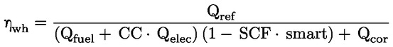
În cazul instalațiilor pentru încălzirea apei cu pompă de căldură apă-apă/apă sărată-apă, se ia în calcul consumul de energie electrică al uneia sau mai multor pompe de apă subterană.
(b) Instalații pentru încălzirea apei solare:
Randamentul energetic aferent încălzirii apei se calculează după cum urmează:
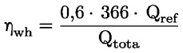
unde:
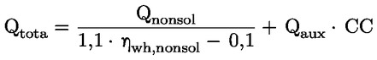

4. Calcularea consumului anual de energie electrică AEC și a consumului anual de combustibil AFC
a) Instalații convenționale pentru încălzirea apei și instalații cu pompă de căldură pentru încălzirea apei:
Consumul anual de energie electrică AEC, exprimat în kWh, în termeni de energie finală, se calculează după cum urmează:
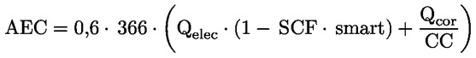
Consumul anual de combustibil AFC, exprimat în GJ, în termeni de PCS, se calculează după cum urmează:
(b) Instalații pentru încălzirea apei solare:
Consumul anual de energie electrică AEC, exprimat în kWh, în termeni de energie finală, se calculează după cum urmează:
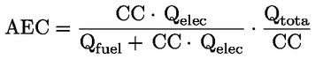
Consumul anual de combustibil AFC, exprimat în GJ, în termeni de PCS, se calculează după cum urmează:
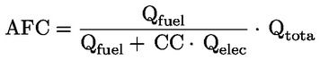

5. Determinarea factorului de control inteligent SCF și a conformității controlului inteligent smart
a) Factorul de control inteligent se calculează după cum urmează:
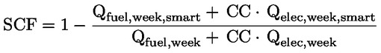
b) Dacă SCF ≥ 0,07, valoarea smart este 1. În toate celelalte cazuri, valoarea smart este 0.

6. Determinarea coeficientului de corecție în funcție de mediul ambiant Q_{cor}
Coeficientul de corecție în funcție de mediul ambiant se calculează după cum urmează:
(a) pentru instalațiile convenționale pentru încălzirea apei care utilizează energie electrică:
(b) pentru instalațiile convenționale pentru încălzirea apei care utilizează combustibili:
(c) pentru instalațiile cu pompă de căldură pentru încălzirea apei:
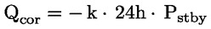
unde:
valorile k sînt date în tabelul 8 pentru fiecare profil de sarcină.
Tabelul 8
Valorile k
 | 3XS | XXS | XS | S | M | L | XL | XXL
k | 0,23 | 0,23 | 0,23 | 0,23 | 0,23 | 0,23 | 0,23 | 0,0

Anexa nr.9
la Regulamentul cu privire la etichetarea energetică
a instalațiilor pentru încălzirea apei,
a rezervoarelor pentru apă caldă
și a pachetelor de instalație pentru încălzirea apei
și dispozitiv solar

Verificarea conformității produselor de către
Agenţia pentru Protecţia Consumatorilor şi Supravegherea Pieţei

1. Toleranțele de verificare prevăzute în prezenta anexă se referă numai la verificarea parametrilor măsurați de Agenţia pentru Protecţia Consumatorilor şi Supravegherea Pieţei și nu trebuie utilizate de furnizor ca toleranță permisă pentru a stabili valorile din documentația tehnică. Valorile și clasele de pe etichetă sau din fișa produsului nu trebuie să fie mai avantajoase pentru furnizor decît valorile raportate în documentația tehnică.
2. La verificarea conformității unui model de produs cu cerințele prevăzute în prezentul Regulament, pentru cerințele menționate în prezenta anexă se aplică următoarea procedură:
1) Se verifică o singură unitate din model;
2) Modelul este considerat conform cu cerințele aplicabile dacă:
a) valorile indicate în documentația tehnică în temeiul valorile indicate în documentația tehnică în temeiul articolului 10 litera e) din Legea nr. 44 din 27 martie 2014 privind etichetarea produselor cu impact energetic și, după caz, valorile utilizate pentru a calcula aceste valori nu sînt mai avantajoase pentru furnizor decît valorile corespunzătoare indicate în rapoartele de testare în temeiul alineatului 3 de la articolul menționat mai sus; și
b) valorile publicate pe etichetă și în fișa produsului nu sînt mai avantajoase pentru furnizor decît valorile declarate și clasa de eficiență energetică indicată nu este mai avantajoasă pentru furnizor decît clasa determinată pe baza valorilor declarate; și
c) atunci cînd Agenţia pentru Protecţia Consumatorilor şi Supravegherea Pieţei testează unitatea din model, valorile obținute (valorile parametrilor relevanți, astfel cum au fost măsurați în cadrul testării, și valorile calculate pe baza acestor măsurători) sînt conforme cu toleranțele de verificare respective, astfel cum se indică în tabelul 9.
3) Dacă rezultatele menționate la punctul 2 litera a) sau b) nu sînt atinse, modelul și toate celelalte modele echivalente de instalații pentru încălzirea apei, de rezervoare de apă caldă, de dispozitive solare sau de pachete de instalație pentru încălzirea apei și dispozitiv solar sînt considerate neconforme cu prezentul Regulament.
4) Dacă rezultatul menționat la punctul 2 litera c) nu este atins, sînt alese pentru testare trei unități suplimentare din același model. Ca alternativă, cele trei unități suplimentare pot fi selectate dintr-unul sau mai multe modele echivalente diferite.
5) Modelul este considerat conform cu cerințele aplicabile dacă, pentru aceste trei unități, media aritmetică a valorilor obținute este conformă cu toleranțele respective, indicate în tabelul 9.
6) Dacă rezultatul menționat la punctul 5 nu este atins, modelul și toate celelalte modele echivalente de instalații pentru încălzirea apei, de rezervoare de apă caldă, de dispozitive solare sau de pachete de instalație pentru încălzirea apei și dispozitiv solar sînt considerate neconforme cu prezentul Regulament.
7) La cel mult o lună de la luarea deciziei privind neconformitatea modelului, Agenţia pentru Protecţia Consumatorilor şi Supravegherea Pieţei transmite informaţia, împreună cu alte informaţii relevante, Ministerului Economiei și Infrastructurii.
8) Agenţia pentru Protecţia Consumatorilor şi Supravegherea Pieţei utilizează metodele de măsurare și de calcul stabilite în anexele nr. 7 și 8.
9) Agenţia pentru Protecţia Consumatorilor şi Supravegherea Pieţei aplică numai toleranțele de verificare stabilite în tabelul 9 și utilizează doar procedura descrisă la punctele 1-7 pentru cerințele menționate în prezenta anexă. Nu se aplică alte toleranțe, cum ar fi cele stabilite în standardele armonizate sau în orice altă metodă de măsurare.

Tabelul 9
Toleranțe de verificare
Parametri | Toleranțe de verificare
Consumul zilnic de energie electrică, Q_{elec} | Valoarea obținută nu trebuie să depășească valoarea declarată cu mai mult de 5 %
Nivelul de putere acustică, L_{WA} , în interior și/sau în exterior | Valoarea obținută nu trebuie să depășească valoarea declarată cu mai mult de 2 dB
Consumul zilnic de combustibil, Q_{fuel} | Valoarea obținută nu trebuie să depășească valoarea declarată cu mai mult de 5 %
Consumul săptămînal de combustibil cu controale inteligente, Q_{fuel,week,smart} | Valoarea obținută nu trebuie să depășească valoarea declarată cu mai mult de 5 %
Consumul săptămînal de energie electrică cu controale inteligente, Q_{elec,week,smart} | Valoarea obținută nu trebuie să depășească valoarea declarată cu mai mult de 5 %
Consumul săptămînal de combustibil fără controale inteligente, Q_{fuel,week} | Valoarea obținută nu trebuie să depășească valoarea declarată cu mai mult de 5 %
Consumul săptămînal de energie electrică fără controale inteligente, Q_{elec,week} | Valoarea obținută nu trebuie să depășească valoarea declarată cu mai mult de 5 %
Capacitatea rezervorului, V | Valoarea obținută nu trebuie să fie mai mică decît valoarea declarată cu mai mult de 2 %
Zona de deschidere a colectorului, A_{sol} | Valoarea obținută nu trebuie să fie mai mică decît valoarea declarată cu mai mult de 2 %
Consumul de energie electrică al pompei, solpump | Valoarea obținută nu trebuie să depășească valoarea declarată cu mai mult de 3 %
Consumul de energie electrică în regim de așteptare, solregim de așteptare | Valoarea obținută nu trebuie să depășească valoarea declarată cu mai mult de 5 %
Pierderea de căldură, S | Valoarea obținută nu trebuie să depășească valoarea declarată cu mai mult de 5 %

Anexa nr.10
la Regulamentul cu privire la etichetarea energetică
a instalațiilor pentru încălzirea apei,
a rezervoarelor pentru apă caldă
și a pachetelor de instalație pentru încălzirea apei
și dispozitiv solar

Informații care trebuie furnizate în cazul vînzării,
închirierii sau cumpărării cu plata în rate pe internet

1. În sensul punctelor 2-5 din prezenta anexă, se aplică următoarele definiții:
mecanism de afișare – orice ecran, inclusiv ecranele tactile sau alte tehnologii vizuale utilizate pentru afișarea conținutului de pe internet pentru utilizatori;
afișaj imbricat – interfață vizuală în care o imagine sau un set de date se accesează, pornind de la o altă imagine sau de la un alt set de date, cînd se face clic cu mouse-ul, cînd se trece pe deasupra cu mouse-ul sau la atingerea ecranului tactil;
ecran tactil – ecran care răspunde la atingere, cum ar fi acela al unui computer de tip tabletă, al unui computer de tip slate sau al unui telefon inteligent;
text alternativ – text furnizat ca alternativă la o prezentare grafică pentru a permite ca informațiile să fie afișate sub altă formă decît cea grafică atunci cînd dispozitivele de afișare nu pot reda imaginea sau pentru a îmbunătăți accesibilitatea, de exemplu ca intrare pentru aplicațiile de sinteză vocală.
2. Eticheta adecvată pusă la dispoziție de furnizori în temeiul capitolului III, sau, în cazul pachetelor, dacă este cazul, completată corespunzător pe baza etichetei și a fișelor puse de dispoziție de furnizori în temeiul capitolului III, trebuie să figureze pe mecanismul de afișare lîngă prețul produsului sau al pachetului, conform calendarului stabilit la capitolul III. Dacă sînt expuse și un produs, și un pachet, dar prețul este indicat numai pentru pachet, se afișează numai eticheta pachetului. Dimensiunea trebuie să asigure în mod clar vizibilitatea și lizibilitatea etichetei și să fie proporțională cu dimensiunea specificată în anexa nr. 3. Eticheta poate fi expusă utilizîndu-se afișajul imbricat, iar în acest caz imaginea folosită pentru accesarea etichetei trebuie să fie conformă cu specificațiile prevăzute la punctul 3 din prezenta anexă. Dacă se folosește afișajul imbricat, eticheta trebuie să apară prima oară cînd se face clic cu mouse-ul pe imagine, cînd se trece pe deasupra ei cu mouse-ul sau cînd este atinsă pe ecranul tactil.
3. Imaginea folosită pentru accesarea etichetei în cazul afișajului imbricat trebuie:
a) să fie o săgeată a cărei culoare corespunde clasei de eficiență energetică a produsului sau a pachetului indicate pe etichetă;
b) să indice cu alb, pe săgeată, clasa de eficiență energetică a produsului sau a pachetului, cu caractere de dimensiuni echivalente cu cele ale prețului; precum și
c) să aibă una dintre următoarele două forme:
4. În cazul afișajului imbricat, secvența de afișare a etichetei este următoarea:
a) imaginea menționată la punctul 3 din prezenta anexă trebuie să figureze pe mecanismul de afișare lîngă prețul produsului sau al pachetului;
b) imaginea trebuie să ducă la etichetă;
c) eticheta se afișează după ce se face un clic cu mouse-ul pe imagine, se trece pe deasupra ei cu mouse-ul sau este atinsă pe ecranul tactil;
d) eticheta se afișează ca pop-up, ca filă nouă, ca pagină nouă sau ca ecran insert;
e) pentru mărirea etichetei pe ecranele tactile, se aplică convențiile dispozitivului în ceea ce privește mărirea tactilă;
f) afișarea etichetei trebuie să ia sfîrșit prin intermediul unei opțiuni de închidere sau al altui mecanism standard de închidere;
g) textul alternativ pentru prezentarea grafică, care se afișează atunci cînd eticheta nu poate fi redată, trebuie să fie clasa de eficiență energetică a produsului sau a pachetului, cu caractere de dimensiuni echivalente cu cele ale prețului.

5. Fișa adecvată a produsului pusă la dispoziție de furnizori în temeiul capitolului III, trebuie să figureze pe mecanismul de afișare lîngă prețul produsului sau al pachetului. Dimensiunea trebuie să asigure în mod clar vizibilitatea și lizibilitatea fișei produsului. Aceasta poate fi prezentată cu ajutorul unui afișaj imbricat, caz în care linkul folosit pentru accesarea fișei trebuie să indice în mod clar și lizibil „Fișa produsului”. Dacă se utilizează afișajul imbricat, fișa produsului trebuie să apară prima oară cînd se face clic cu mouse-ul pe link, cînd se trece pe deasupra lui cu mouse-ul sau cînd este atins pe ecranul tactil.

